TRƯỜNG ĐẠI HỌC CÔNG NGHỆ SÀI GÒN
KHOA CÔNG NGHỆ THÔNG TIN
---oOo---

LUẬN VĂN TỐT NGHIỆP

Tên đề tài:
XÂY DỰNG WEBSITE QUẢN LÝ VĂN PHÒNG PHẨM PHONG PHÚ

Người hướng dẫn: ThS. VIÊN THANH NHÃ
Sinh viên thực hiện: NGUYỄN AN NAM

TP. HỒ CHÍ MINH – NĂM 2026

LỜI CẢM ƠN
Trước hết, em xin gửi lời cảm ơn chân thành đến Ban Giám hiệu Trường Đại học Công nghệ Sài Gòn, quý thầy cô Khoa Công nghệ Thông tin đã tạo điều kiện học tập, giảng dạy và hỗ trợ em trong suốt quá trình học tập tại trường.
Em xin bày tỏ lòng biết ơn sâu sắc đến ThS. Viên Thanh Nhã, giảng viên hướng dẫn luận văn tốt nghiệp, đã tận tình định hướng, góp ý và hỗ trợ em trong quá trình thực hiện đề tài. Những ý kiến chỉ dẫn của thầy đã giúp em hiểu rõ hơn về yêu cầu của luận văn, hoàn thiện nội dung nghiên cứu và xây dựng hệ thống phù hợp hơn với thực tế.
Em cũng xin gửi lời cảm ơn đến quý thầy cô trong Khoa Công nghệ Thông tin đã truyền đạt cho em những kiến thức chuyên môn, kỹ năng phân tích, thiết kế và phát triển phần mềm. Đây là nền tảng quan trọng giúp em có thể vận dụng vào quá trình thực hiện đề tài “Xây dựng hệ thống quản lý yêu cầu văn phòng phẩm tại Công ty Cổ phần Quốc tế Phong Phú”.
Bên cạnh đó, em xin cảm ơn gia đình, bạn bè và những người đã luôn động viên, hỗ trợ em trong suốt quá trình học tập cũng như trong thời gian thực hiện luận văn tốt nghiệp.
Do kiến thức và kinh nghiệm thực tế còn hạn chế, luận văn khó tránh khỏi những thiếu sót. Em rất mong nhận được sự góp ý từ quý thầy cô để đề tài được hoàn thiện hơn.
Em xin chân thành cảm ơn!

MỤC LỤC
Chương 1. GIỚI THIỆU 1
1.1 ĐẶT VẤN ĐỀ, MỤC TIÊU LUẬN VĂN 1
1.1.1 Đặt vấn đề 1
1.1.2 Mục tiêu luận văn 1
1.2 NHỮNG THÁCH THỨC CẦN GIẢI QUYẾT 2
1.2.1 Xác định kỳ và thời hạn theo quy tắc ngày 5 2
1.2.2 Ngăn trùng đơn và xử lý yêu cầu gửi đồng thời 2
1.2.3 Xây dựng luồng duyệt riêng cho đơn bổ sung 2
1.2.4 Quản lý nhiều bảng giá và chụp giá tại thời điểm đóng kỳ 2
1.2.5 Phân quyền chi tiết theo nhóm người dùng và chức năng 2
1.2.6 Đồng bộ dữ liệu người dùng, công ty và phòng ban 3
1.2.7 Bảo đảm tính nhất quán dữ liệu và khả năng truy vết 3
1.2.8 Triển khai hệ thống web trong môi trường thực tế 3
1.3 NỘI DUNG, PHẠM VI THỰC HIỆN 3
1.3.1 Nội dung 3
1.3.2 Phạm vi thực hiện 4
1.4 KẾT QUẢ CẦN ĐẠT 4
Chương 2. PHƯƠNG PHÁP THỰC HIỆN 5
2.1 CÁC HỆ THỐNG TƯƠNG TỰ 5
2.2 CÔNG NGHỆ SỬ DỤNG 6
2.3 PHÂN TÍCH YÊU CẦU 7
2.3.1 Các quy trình, nghiệp vụ 7
2.3.2 Sơ đồ chức năng 20
2.3.3 Sơ đồ Use case tổng quát 20
CHƯƠNG 3. THIẾT KẾ 22
3.1 MÔ HÌNH DỮ LIỆU 22
3.2 MÔ HÌNH XỬ LÝ 23
3.2.1 Use case chi tiết 23
3.2.2 Sơ đồ tuần tự 30
3.2.3 Sơ đồ hoạt động 31
3.3 HỆ THỐNG MÀN HÌNH 32
3.3.1 Giao diện chung 32
3.3.2 Giao diện nghiệp vụ đơn yêu cầu 32
3.3.3 Giao diện quản trị 32
3.3.4 Giao diện báo cáo 33
3.4 HỆ THỐNG BÁO BIỂU 33
CHƯƠNG 4. THỬ NGHIỆM 34
4.1 CÁC KỊCH BẢN THỬ NGHIỆM 34
4.2 KẾT QUẢ THỬ NGHIỆM CÁC KỊCH BẢN 34
4.3 XỬ LÝ CÁC TRƯỜNG HỢP NGOẠI LỆ 35
CHƯƠNG 5. KẾT LUẬN 36
5.1 KẾT QUẢ ĐỐI CHIẾU VỚI MỤC TIÊU 36
5.2 CÁC VẤN ĐỀ CÒN TỒN ĐỌNG 36
5.3 MỞ RỘNG 37
PHỤ LỤC 38
PHỤ LỤC A. HƯỚNG DẪN SỬ DỤNG QUY TRÌNH TẠO ĐƠN 38
PHỤ LỤC B. HƯỚNG DẪN XỬ LÝ ĐƠN BỔ SUNG VÀ ĐÓNG KỲ 38
TÀI LIỆU THAM KHẢO 39

MỤC LỤC CÁC HÌNH VẼ
Hình 2-1: Kiến trúc triển khai tổng thể hệ thống GTAS VPP
Hình 2-2: Sơ đồ chức năng hệ thống
Hình 2-3: Sơ đồ use case tổng quát
Hình 3-1: Sơ đồ lớp/mô hình dữ liệu chính
Hình 3-2: Sơ đồ use case chức năng đăng nhập và tải quyền
Hình 3-3: Sơ đồ use case chức năng tạo đơn yêu cầu thông thường
Hình 3-4: Sơ đồ use case chức năng chỉnh sửa và hủy đơn
Hình 3-5: Sơ đồ use case chức năng tạo đơn bổ sung
Hình 3-6: Sơ đồ use case chức năng duyệt đơn bổ sung
Hình 3-7: Sơ đồ use case chức năng quản lý danh mục mặt hàng
Hình 3-8: Sơ đồ use case chức năng quản lý bảng giá
Hình 3-9: Sơ đồ use case chức năng đóng kỳ và chụp giá
Hình 3-10: Sơ đồ use case chức năng quản lý người dùng và phân quyền
Hình 3-11: Sơ đồ use case chức năng xem dashboard và báo cáo
Hình 3-12: Sơ đồ tuần tự chức năng đăng nhập và tải quyền
Hình 3-13: Sơ đồ tuần tự chức năng tạo đơn yêu cầu thông thường
Hình 3-14: Sơ đồ tuần tự chức năng tạo đơn bổ sung
Hình 3-15: Sơ đồ tuần tự chức năng duyệt đơn bổ sung
Hình 3-16: Sơ đồ tuần tự chức năng đóng kỳ và chụp giá
Hình 3-17: Sơ đồ tuần tự chức năng quản lý bảng giá
Hình 3-18: Sơ đồ hoạt động quy trình tạo đơn yêu cầu thông thường
Hình 3-19: Sơ đồ hoạt động quy trình xử lý đơn bổ sung
Hình 3-20: Sơ đồ hoạt động quy trình đóng kỳ
Hình 3-21: Sơ đồ hoạt động quy trình quản lý bảng giá
Hình 3-22: Sơ đồ hoạt động quy trình phân quyền
Hình 3-23: Giao diện đăng nhập hệ thống
Hình 3-24: Giao diện dashboard tổng quan
Hình 3-25: Giao diện danh sách đơn yêu cầu
Hình 3-26: Giao diện tạo đơn yêu cầu văn phòng phẩm
Hình 3-27: Giao diện duyệt đơn bổ sung
Hình 3-28: Giao diện quản lý bảng giá
Hình 3-29: Giao diện quản lý danh mục mặt hàng
Hình 3-30: Giao diện phân quyền theo nhóm
Hình 3-31: Giao diện báo cáo tổng hợp theo kỳ

Chương 1. GIỚI THIỆU

1.1 ĐẶT VẤN ĐỀ, MỤC TIÊU LUẬN VĂN

1.1.1 Đặt vấn đề
Trong hoạt động của doanh nghiệp, văn phòng phẩm là nhóm vật tư phục vụ trực tiếp cho công việc hằng ngày của các phòng ban. Nhu cầu sử dụng thường phát sinh theo kỳ, với số lượng và danh mục khác nhau tùy theo đặc thù của từng bộ phận. Khi số lượng người dùng và phạm vi quản lý tăng, việc tiếp nhận yêu cầu bằng biểu mẫu rời rạc, bảng tính thủ công hoặc các kênh trao đổi riêng lẻ làm cho công tác tổng hợp trở nên chậm, khó kiểm soát và dễ phát sinh sai sót, trùng lặp hoặc thiếu thông tin.
Quy trình tiếp nhận yêu cầu văn phòng phẩm không chỉ dừng lại ở việc ghi nhận số lượng cần dùng mà còn liên quan đến thời hạn gửi yêu cầu, trạng thái xử lý đơn, danh mục mặt hàng còn hiệu lực, bảng giá áp dụng theo từng thời điểm, quyền truy cập của từng nhóm người dùng và dữ liệu phòng ban, công ty của người yêu cầu.
Trong môi trường doanh nghiệp có nhiều phòng ban sử dụng chung một danh mục văn phòng phẩm, yêu cầu đặt ra không chỉ là số hóa thao tác nhập liệu mà còn phải chuẩn hóa chuỗi nghiệp vụ từ đăng nhập, tạo đơn, theo dõi lịch sử, phê duyệt đơn bổ sung, quản lý bảng giá đến tổng hợp dữ liệu nhu cầu theo từng kỳ.
Xuất phát từ những yêu cầu trên, đề tài lựa chọn phân tích, thiết kế và xây dựng website quản lý văn phòng phẩm Phong Phú theo mô hình tập trung. Hệ thống hỗ trợ xử lý nghiệp vụ theo kỳ, phân quyền người dùng, lưu lịch sử thao tác và tạo nền tảng cho việc triển khai trong môi trường doanh nghiệp.

1.1.2 Mục tiêu luận văn
Mục tiêu tổng quát của luận văn là phân tích, thiết kế, hiện thực và thử nghiệm hệ thống web hỗ trợ quản lý yêu cầu văn phòng phẩm theo kỳ tại doanh nghiệp. Qua đó, đề tài góp phần chuẩn hóa quy trình tiếp nhận, tổng hợp và xử lý nhu cầu sử dụng văn phòng phẩm giữa các phòng ban.
Từ mục tiêu tổng quát đó, luận văn hướng đến các mục tiêu cụ thể sau:
1. Xây dựng hệ thống web cho phép người dùng đăng nhập và sử dụng các chức năng phù hợp với phân quyền tương ứng.
2. Chuẩn hóa quy trình tạo đơn yêu cầu văn phòng phẩm định kỳ, chỉnh sửa, hủy đơn và theo dõi lịch sử.
3. Hỗ trợ tạo và xử lý đơn bổ sung trong các trường hợp phát sinh ngoài thời hạn gửi đơn thông thường.
4. Quản lý tập trung danh mục, vật tư, đơn vị tính, nhà cung cấp, phòng ban và bảng giá.
5. Hỗ trợ tổng hợp nhu cầu văn phòng phẩm theo cá nhân, phòng ban và toàn doanh nghiệp.
6. Hỗ trợ đóng kỳ trên cơ sở bảng giá hợp lệ, đồng thời lưu vết người thao tác và thời điểm xử lý.

1.2 NHỮNG THÁCH THỨC CẦN GIẢI QUYẾT

1.2.1 Xác định kỳ và thời hạn theo quy tắc ngày 5
Hệ thống áp dụng thời điểm chốt lúc 00 giờ 00 ngày 05 hằng tháng. Backend là nguồn xác định thống nhất kỳ hiện tại, kỳ trước, thời hạn gửi đơn và trạng thái quá hạn; frontend chỉ hiển thị dữ liệu do backend cung cấp để tránh sai lệch do thời gian trên thiết bị người dùng.

1.2.2 Ngăn trùng đơn và xử lý yêu cầu gửi đồng thời
Mỗi người dùng chỉ có tối đa một đơn yêu cầu thông thường trong một kỳ. Vì vậy hệ thống cần kết hợp kiểm tra nghiệp vụ và ràng buộc cơ sở dữ liệu để xử lý trường hợp nhiều yêu cầu gửi gần như đồng thời.

1.2.3 Xây dựng luồng duyệt riêng cho đơn bổ sung
Đơn bổ sung được tạo cho kỳ trước sau khi đã qua thời hạn gửi đơn thông thường nhưng trước khi kỳ được đóng. Đơn phải tuân theo luồng phê duyệt với các trạng thái chờ duyệt, đã duyệt hoặc từ chối. Hệ thống giới hạn tối đa ba đơn bổ sung cho mỗi người dùng trong một kỳ và không cho tạo đơn mới khi vẫn còn một đơn bổ sung đang chờ xử lý.

1.2.4 Quản lý nhiều bảng giá và chụp giá tại thời điểm đóng kỳ
Giá văn phòng phẩm có thể thay đổi theo thời điểm và nhà cung cấp. Khi đóng kỳ, đơn giá cần được chụp vào chi tiết đơn để dữ liệu lịch sử không bị thay đổi khi bảng giá mới được cập nhật.

1.2.5 Phân quyền chi tiết theo nhóm người dùng và chức năng
Hệ thống cần kiểm soát quyền ở mức menu, trang, tab và component để người dùng chỉ nhìn thấy và thao tác trong phạm vi được cấp. Đồng thời, backend kiểm soát các API quan trọng bằng cơ chế phân quyền dựa trên chính sách (policy-based authorization).

1.2.6 Đồng bộ dữ liệu người dùng, công ty và phòng ban
Dữ liệu người dùng liên kết với phòng ban và công ty là cơ sở để tạo đơn, tổng hợp, lọc phạm vi xem và phân quyền theo tổ chức. Do đó hệ thống phải khai thác nhất quán dữ liệu này trong toàn bộ quy trình xử lý.

1.2.7 Bảo đảm tính nhất quán dữ liệu và khả năng truy vết
Các thao tác tạo đơn, chỉnh sửa, hủy đơn, duyệt đơn bổ sung và đóng kỳ đều ảnh hưởng trực tiếp đến dữ liệu nghiệp vụ. Hệ thống cần kiểm soát các chuyển đổi trạng thái hợp lệ, sử dụng transaction để bảo đảm tính toàn vẹn dữ liệu và lưu lại lịch sử thao tác phục vụ truy vết.

1.2.8 Triển khai hệ thống web trong môi trường thực tế
Frontend và backend cần phối hợp ổn định, bảo đảm kết nối, xác thực và trao đổi dữ liệu thông suốt. Bên cạnh đó, cấu hình triển khai phải hỗ trợ Docker Compose, SQL Server và Nginx reverse proxy, đồng thời tách biệt thông tin nhạy cảm theo từng môi trường.

1.3 NỘI DUNG, PHẠM VI THỰC HIỆN

1.3.1 Nội dung
- Phân tích nghiệp vụ quản lý yêu cầu văn phòng phẩm theo kỳ, bao gồm kỳ yêu cầu, thời hạn chốt, đơn thông thường, đơn bổ sung, tổng hợp và đóng kỳ.
- Thiết kế cơ sở dữ liệu phục vụ quản lý người dùng, nhóm quyền, phòng ban, danh mục văn phòng phẩm, nhà cung cấp, bảng giá, đơn yêu cầu, chi tiết đơn và lịch sử thao tác.
- Xây dựng backend bằng ASP.NET Core Web API, sử dụng Entity Framework Core, SQL Server, JWT, Mapster và các dịch vụ nghiệp vụ độc lập.
- Xây dựng frontend bằng Blazor Server kết hợp Radzen Blazor, tổ chức giao diện theo các vùng chức năng Dashboard (nghiệp vụ đơn), Library (dữ liệu nền), Permission (phân quyền) và Report (khung báo cáo đang phát triển).
- Xây dựng cơ chế kiểm thử bằng xUnit cho nghiệp vụ backend và Playwright cho các kịch bản giao diện chính.
- Chuẩn bị cấu hình triển khai bằng Docker Compose, SQL Server container, Backend, Frontend và Nginx reverse proxy.

1.3.2 Phạm vi thực hiện
Phạm vi của đề tài là hệ thống web nội bộ phục vụ quản lý yêu cầu văn phòng phẩm tại doanh nghiệp. Hệ thống tập trung vào quy trình gửi yêu cầu, tổng hợp nhu cầu, phê duyệt đơn bổ sung, đóng kỳ và quản lý dữ liệu nền. Đề tài không triển khai website bán hàng công khai, thanh toán điện tử, quản lý kho, phát hành đơn mua hàng hoặc tích hợp chính thức với hệ thống nhân sự của doanh nghiệp.

1.4 KẾT QUẢ CẦN ĐẠT
STT | Kết quả cần đạt | Tiêu chí đánh giá
1 | Website quản lý yêu cầu văn phòng phẩm theo kỳ | Người dùng tạo, chỉnh sửa, hủy, sao chép và xem lịch sử đơn; hệ thống xác định kỳ theo quy tắc ngày 5.
2 | Quản lý danh mục và bảng giá | Có màn hình quản lý danh mục, vật tư, nhà cung cấp, bảng giá, giá theo nhà cung cấp và bảng giá mặc định.
3 | Tổng hợp nhu cầu và đóng kỳ | Hệ thống tổng hợp dữ liệu theo cá nhân, phòng ban và toàn doanh nghiệp; đóng kỳ bằng bảng giá hợp lệ và chụp cố định đơn giá vào chi tiết đơn.
4 | Phân quyền theo nhóm và thành phần | Có cơ chế phân quyền theo menu, trang, tab và component; giao diện và API phản ánh đúng quyền hiện tại của người dùng.
5 | Kiểm thử và triển khai | Có kiểm thử backend, frontend helper, UI test Playwright, báo cáo audit giao diện và cấu hình Docker Compose/Nginx phục vụ triển khai.

Chương 2. PHƯƠNG PHÁP THỰC HIỆN

2.1 CÁC HỆ THỐNG TƯƠNG TỰ
Để xác định hướng xây dựng hệ thống, đề tài khảo sát bốn nhóm giải pháp thường gặp trong quản lý yêu cầu nội bộ: biểu mẫu hoặc email, bảng tính dùng chung, nền tảng mua sắm tổng quát và nền tảng quản lý yêu cầu hoặc quy trình.
Tài liệu chính thức cho thấy Google Sheets và Excel for the web hỗ trợ chia sẻ, đồng biên soạn; Odoo Purchase hỗ trợ quản lý báo giá và đơn mua hàng; Jira Service Management và Zoho Creator hỗ trợ tiếp nhận yêu cầu, luồng xử lý hoặc phê duyệt [11]-[15]. Bảng so sánh dưới đây đánh giá các nhóm giải pháp theo mức độ phù hợp với nghiệp vụ riêng của GTAS VPP, gồm quy tắc ngày 5, đơn bổ sung, chụp giá và phân quyền chi tiết.
STT | Hệ thống | Ưu điểm | Hạn chế
1 | Biểu mẫu giấy hoặc email nội bộ | Dễ triển khai ban đầu, không cần hạ tầng phần mềm phức tạp. | Khó tổng hợp, khó kiểm soát trùng đơn, thiếu truy vết thao tác và phụ thuộc nhiều vào xử lý thủ công.
2 | Bảng tính dùng chung (Google Sheets, Excel for the web) [11], [12] | Dễ tiếp cận; hỗ trợ chia sẻ, đồng biên soạn, lọc và tổng hợp dữ liệu cơ bản. | Không cung cấp sẵn quy tắc kỳ/ngày 5, luồng trạng thái, chụp giá hoặc phân quyền ở mức component/API; các ràng buộc phụ thuộc vào cách tổ chức bảng và công thức.
3 | Nền tảng mua sắm tổng quát (Odoo Purchase) [13] | Hỗ trợ nhà cung cấp, yêu cầu báo giá, đơn mua hàng, thỏa thuận mua và báo cáo mua sắm. | Phạm vi rộng hơn nhu cầu của đề tài; cần tùy biến thêm quy tắc kỳ/ngày 5, đơn bổ sung và cơ chế chụp giá của GTAS VPP.
4 | Nền tảng quản lý yêu cầu/quy trình (Jira Service Management, Zoho Creator) [14], [15] | Có cổng tiếp nhận, biểu mẫu, trạng thái, luồng phê duyệt, phân quyền, tự động hóa và báo cáo. | Cần thiết kế hoặc cấu hình thêm mô hình dữ liệu, quy tắc ngày 5, giới hạn đơn bổ sung và chụp giá theo nghiệp vụ riêng của doanh nghiệp.

2.2 CÔNG NGHỆ SỬ DỤNG
Hệ thống GTAS VPP được hiện thực trên nền tảng .NET 10, gồm frontend Blazor Server, backend ASP.NET Core Web API và cơ sở dữ liệu SQL Server. Các lựa chọn công nghệ trong mục này được đối chiếu trực tiếp với project, package reference và cấu hình khởi động của hệ thống [1]-[9].
Trong mô hình triển khai, Nginx tiếp nhận kết nối HTTPS/WSS và định tuyến giao diện, SignalR hoặc API đến dịch vụ tương ứng. Frontend duy trì phiên đăng nhập bằng cookie; backend xác thực JWT, áp dụng policy authorization và truy cập SQL Server qua Entity Framework Core. Dịch vụ migrator thực hiện migration và seed dữ liệu trước khi backend phục vụ yêu cầu.
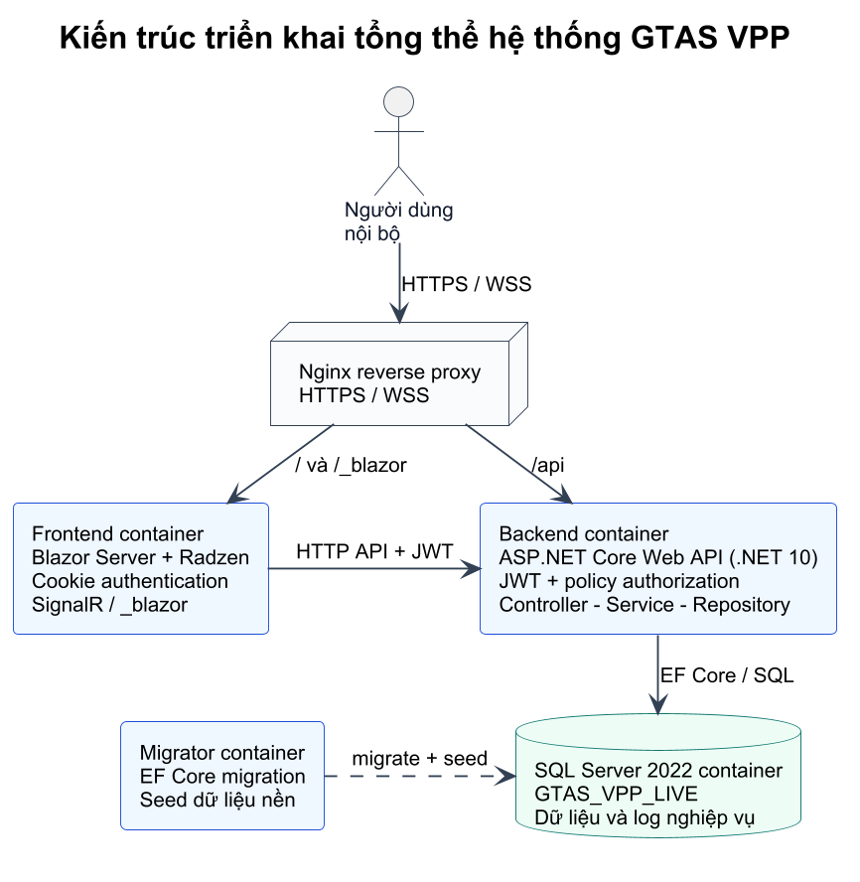
Hình 2-1: Kiến trúc triển khai tổng thể hệ thống GTAS VPP
Nhóm | Công nghệ | Vai trò trong hệ thống
Backend | ASP.NET Core Web API (.NET 10) [1] | Xây dựng API, xác thực, phân quyền, xử lý nghiệp vụ và kết nối cơ sở dữ liệu.
Frontend | Blazor Server, Radzen Blazor [4], [5] | Xây dựng giao diện web tương tác, bảng dữ liệu, form nhập liệu, tab nghiệp vụ và thông báo người dùng.
Cơ sở dữ liệu | SQL Server, Entity Framework Core [2], [3] | Lưu trữ dữ liệu nghiệp vụ; hỗ trợ ánh xạ model, migration, ràng buộc dữ liệu và truy vấn tổng hợp.
Bảo mật | JWT Bearer, cookie frontend, policy-based authorization [1], [4] | Xác thực người dùng, duy trì phiên đăng nhập phía frontend và kiểm soát quyền theo mã chức năng.
Ánh xạ dữ liệu | Mapster [6] | Chuyển đổi giữa entity và DTO, giảm trùng lặp mã nguồn trong controller/service.
Ghi log | Serilog, bảng VPP03_Log [7] | Ghi log hệ thống và lưu lịch sử thao tác nghiệp vụ quan trọng.
Triển khai | Docker Compose, Nginx reverse proxy [8] | Đóng gói SQL Server, migrator, backend và frontend; Nginx định tuyến /api, /_blazor, thực hiện reverse proxy và SSL termination.
Kiểm thử | xUnit, Playwright, FluentAssertions, Moq, EF Core InMemory/SQLite [9] | Kiểm thử nghiệp vụ backend và các luồng giao diện chính.

2.3 PHÂN TÍCH YÊU CẦU

2.3.1 Các quy trình, nghiệp vụ

2.3.1.1 Quy trình đăng nhập và tải quyền
Quy trình đăng nhập và tải quyền gồm các bước sau:
1. Truy cập trang đăng nhập
2. Nhập thông tin đăng nhập
3. Kiểm tra thông tin hợp lệ và xác thực tài khoản
4. Tải danh sách quyền và điều hướng giao diện
Yêu cầu từng bước:
1. Truy cập trang đăng nhập:
- Người dùng truy cập website quản lý văn phòng phẩm.
- Hệ thống kiểm tra trạng thái đăng nhập hiện tại. Nếu chưa đăng nhập, tự động chuyển hướng đến trang đăng nhập.
2. Nhập thông tin đăng nhập:
- Người dùng nhập tên tài khoản, mật khẩu và chọn môi trường dữ liệu nếu có.
- Nhấn nút "Đăng nhập" để gửi yêu cầu.
3. Kiểm tra thông tin hợp lệ và xác thực tài khoản:
- Hệ thống kiểm tra tên tài khoản và mật khẩu không được để trống. Nếu trống, trả về thông báo lỗi và yêu cầu nhập lại.
- Backend mã hóa mật khẩu và gọi thủ tục lưu trữ (Stored Procedure) để xác thực tài khoản trong cơ sở dữ liệu.
- Nếu tài khoản hoặc mật khẩu không đúng, hệ thống trả về thông báo "Tên đăng nhập hoặc mật khẩu không chính xác" và yêu cầu nhập lại.
- Nếu xác thực thành công, Backend tạo token JWT có thời hạn 24 giờ, chứa các thông tin quan trọng của người dùng gồm: mã người dùng (UserID), tên đăng nhập, tên đầy đủ, mã nhóm quyền (GroupId), mã phòng ban (DepartmentCode) và vai trò quản trị (IsAdmin).
- Backend đồng thời trả về danh sách quyền truy cập của người dùng, gồm các trang và component được phép hiển thị, kèm theo token trong phản hồi đăng nhập.
4. Tải danh sách quyền và điều hướng giao diện:
- Frontend nhận token JWT và danh sách quyền, lưu trạng thái đăng nhập vào Cookie.
- Giao diện tự động ẩn hoặc hiển thị các menu, trang và tab dựa trên danh sách quyền đã tải. Ví dụ: nếu người dùng không có quyền "Đóng kỳ", menu tương ứng sẽ không hiển thị.
- Hệ thống điều hướng đến trang đầu tiên mà người dùng được phép truy cập.
- Nếu người dùng cố truy cập một trang không được cấp quyền, hệ thống hiển thị thông báo "Access Denied" và chuyển hướng về trang mặc định.

2.3.1.2 Quy trình tạo đơn yêu cầu thông thường
Quy trình tạo đơn yêu cầu thông thường gồm các bước sau:
1. Truy cập màn hình tạo đơn
2. Kiểm tra kỳ hiện tại và thời hạn chốt
3. Chọn vật tư và nhập số lượng
4. Kiểm tra nghiệp vụ và ràng buộc dữ liệu
5. Lưu đơn yêu cầu và ghi lịch sử thao tác
Yêu cầu từng bước:
1. Truy cập màn hình tạo đơn:
- Người dùng đăng nhập và truy cập vào tab "Đặt đơn" trên trang Dashboard.
- Hệ thống gọi Backend để lấy thông tin kỳ hiện tại, bao gồm: năm/tháng của kỳ đang mở, thời hạn chốt, trạng thái đã có đơn hay chưa, số lượng đơn bổ sung đã tạo và quyền tạo đơn.
2. Kiểm tra kỳ hiện tại và thời hạn chốt:
- Backend xác định kỳ hiện tại dựa trên quy tắc ngày 5: nếu ngày hiện tại >= ngày 5 thì kỳ hiện tại là tháng hiện tại, ngược lại kỳ hiện tại là tháng trước.
- Thời hạn chốt của mỗi kỳ là ngày 5 của tháng kế tiếp. Ví dụ: kỳ tháng 6/2026 có thời hạn chốt là ngày 05/07/2026.
- Nếu đã qua thời hạn chốt, hệ thống thông báo "Đã quá hạn gửi đơn cho kỳ này" và không cho phép tạo đơn thông thường.
- Nếu người dùng đã có đơn thông thường trong kỳ này, hệ thống thông báo "Bạn đã có đơn cho kỳ này" và chặn tạo thêm.
3. Chọn vật tư và nhập số lượng:
- Người dùng chọn các vật tư văn phòng phẩm từ danh mục hiện hành, nhập số lượng cho từng vật tư và có thể thêm ghi chú nếu cần.
- Người dùng có thể sao chép danh sách vật tư từ đơn của kỳ trước nếu có để không phải nhập lại từ đầu. Hệ thống tự động loại bỏ các vật tư đã bị vô hiệu hóa.
- Nhấn nút "Gửi đơn" để gửi yêu cầu.
4. Kiểm tra nghiệp vụ và ràng buộc dữ liệu:
- Đơn phải có ít nhất một vật tư. Nếu không, hệ thống thông báo lỗi "Đơn phải chứa ít nhất một vật tư".
- Số lượng của mỗi vật tư phải lớn hơn 0. Nếu không, hệ thống thông báo lỗi "Số lượng phải lớn hơn 0".
- Không được có vật tư trùng lặp trong cùng một đơn. Nếu trùng, hệ thống thông báo lỗi "Không được chọn trùng vật tư trong đơn".
- Tất cả vật tư được chọn phải còn hiệu lực và danh mục tương ứng cũng phải còn hiệu lực. Nếu có vật tư đã bị vô hiệu hóa, hệ thống liệt kê tên cụ thể và yêu cầu loại bỏ.
- Kỳ yêu cầu phải chưa được thực hiện thao tác đóng kỳ. Nếu đã đóng kỳ, hệ thống thông báo "Kỳ này đã được đóng, không thể tạo đơn mới".
- Ngoài ra, hệ thống sử dụng ràng buộc duy nhất (Unique Constraint) trong cơ sở dữ liệu để chặn trường hợp hai yêu cầu gửi gần như đồng thời. Nếu xảy ra xung đột, hệ thống thông báo "Bạn đã có đơn cho kỳ này".
5. Lưu đơn yêu cầu và ghi lịch sử thao tác:
- Hệ thống tạo đầu đơn với mã đơn tự động (VPP-YYYYMM-GUID), trạng thái "Đã gửi" (Submitted), thông tin phòng ban và thời điểm gửi đơn.
- Hệ thống tạo chi tiết đơn cho từng vật tư, đồng thời tra cứu và ghi nhận đơn giá hiện tại từ bảng giá mặc định đang có hiệu lực.
- Hệ thống ghi lại lịch sử thao tác với tiêu đề "CREATE", chứa toàn bộ dữ liệu đầu đơn và chi tiết đơn dưới dạng JSON để phục vụ hậu kiểm.
- Toàn bộ các thao tác trên được thực hiện trong cùng một giao dịch cơ sở dữ liệu (Transaction). Nếu bất kỳ bước nào thất bại, toàn bộ dữ liệu sẽ được hoàn tác (Rollback).

2.3.1.3 Quy trình tạo và phê duyệt đơn bổ sung
Quy trình tạo và phê duyệt đơn bổ sung gồm các bước sau:
1. Xác định điều kiện tạo đơn bổ sung
2. Tạo đơn bổ sung
3. Kiểm tra nghiệp vụ riêng cho đơn bổ sung
4. Quản trị viên phê duyệt hoặc từ chối
5. Ghi lịch sử thao tác
Yêu cầu từng bước:
1. Xác định điều kiện tạo đơn bổ sung:
- Đơn bổ sung chỉ được tạo sau khi thời hạn chốt của kỳ trước đã qua.
- Hệ thống hiển thị nút "Tạo đơn bổ sung" nếu đồng thời thỏa mãn: số lượng đơn bổ sung trong kỳ chưa đạt tối đa 3 đơn và không có đơn bổ sung nào đang ở trạng thái chờ duyệt.
2. Tạo đơn bổ sung:
- Người dùng chọn vật tư, nhập số lượng và ghi chú, tương tự quy trình tạo đơn thông thường.
- Nhấn nút "Gửi đơn bổ sung" để gửi yêu cầu.
3. Kiểm tra nghiệp vụ riêng cho đơn bổ sung:
- Đơn bổ sung chỉ được phép tạo cho kỳ vừa qua hạn chốt. Nếu cố tạo cho kỳ khác, hệ thống trả về thông báo lỗi.
- Mỗi người dùng được tạo tối đa 3 đơn bổ sung trong một kỳ. Nếu đã đạt giới hạn, hệ thống thông báo "Đã đạt tối đa 3 đơn bổ sung cho kỳ này".
- Không được tạo đơn bổ sung mới khi còn đơn bổ sung đang chờ duyệt.
- Kỳ chưa được thực hiện thao tác đóng kỳ. Các ràng buộc về vật tư áp dụng giống quy trình đơn thông thường.
- Đơn bổ sung được lưu với trạng thái "Chờ duyệt" (Pending).
4. Quản trị viên phê duyệt hoặc từ chối:
- Quản trị viên truy cập tab "Duyệt đơn bổ sung" để xem danh sách các đơn đang chờ duyệt.
- Phê duyệt: Hệ thống chuyển trạng thái từ "Chờ duyệt" sang "Đã duyệt" (Approved), ghi nhận mã người duyệt và thời điểm duyệt.
- Từ chối: Quản trị viên có thể nhập lý do từ chối. Hệ thống chuyển trạng thái sang "Bị từ chối" (Rejected), ghi nhận lý do, mã người từ chối và thời điểm từ chối.
- Trong khi đang ở trạng thái "Chờ duyệt", người dùng vẫn có thể chỉnh sửa hoặc hủy đơn.
5. Ghi lịch sử thao tác:
- Mỗi thao tác tạo, duyệt, từ chối đều được ghi lại với tiêu đề tương ứng: "CREATE", "APPROVE" hoặc "REJECT", kèm toàn bộ dữ liệu dưới dạng JSON.

2.3.1.4 Quy trình quản lý bảng giá và đóng kỳ
Quy trình quản lý bảng giá và đóng kỳ gồm các bước sau:
1. Quản lý bảng giá
2. Kiểm tra điều kiện đóng kỳ
3. Thực hiện đóng kỳ và chụp đơn giá cố định
4. Ghi lịch sử thao tác và khóa kỳ
Yêu cầu từng bước:
1. Quản lý bảng giá:
- Quản trị viên truy cập vùng chức năng Library, tab "Bảng giá" để quản lý các bảng giá hiện có.
- Quản trị viên có thể tạo bảng giá mới, sao chép bảng giá cũ để chỉnh sửa hoặc đặt một bảng giá làm bảng giá mặc định.
2. Kiểm tra điều kiện đóng kỳ:
- Quản trị viên truy cập tab "Đóng kỳ", chọn kỳ cần đóng và bảng giá áp dụng.
- Hệ thống kiểm tra bảng giá khả dụng, không còn đơn bổ sung đang chờ duyệt, tất cả vật tư trong các đơn đều có đơn giá trong bảng giá đã chọn.
3. Thực hiện đóng kỳ và chụp đơn giá cố định:
- Hệ thống ghi nhận đơn giá cố định vào từng dòng chi tiết đơn.
- Cập nhật thông tin đóng kỳ: thời điểm đóng, mã người thực hiện và mã bảng giá áp dụng.
4. Ghi lịch sử thao tác và khóa kỳ:
- Ghi lại lịch sử với tiêu đề "PERIOD_SETTLED". Sau khi đóng, tất cả yêu cầu tạo đơn mới cho kỳ đã đóng sẽ bị chặn.

2.3.1.5 Quy trình chỉnh sửa đơn yêu cầu
Quy trình chỉnh sửa đơn yêu cầu gồm các bước sau:
1. Truy cập đơn yêu cầu cần chỉnh sửa
2. Kiểm tra quyền chỉnh sửa
3. Chỉnh sửa nội dung đơn
4. Lưu thay đổi và ghi lịch sử thao tác
Yêu cầu từng bước:
1. Truy cập đơn yêu cầu cần chỉnh sửa:
- Người dùng truy cập tab "Lịch sử đơn" trên trang Dashboard và chọn đơn cần chỉnh sửa.
2. Kiểm tra quyền chỉnh sửa:
- Đơn phải thuộc về người dùng hiện tại.
- Đơn thông thường chỉ được chỉnh sửa khi ở trạng thái "Đã gửi" (Submitted) và chưa qua thời hạn chốt.
- Đơn bổ sung chỉ được chỉnh sửa khi ở trạng thái "Chờ duyệt" (Pending).
- Nếu không đủ điều kiện, nút chỉnh sửa bị ẩn trên giao diện.
3. Chỉnh sửa nội dung đơn:
- Người dùng thay đổi danh sách vật tư, số lượng và ghi chú.
- Các ràng buộc nghiệp vụ gồm vật tư còn hiệu lực, số lượng > 0 và không trùng lặp được kiểm tra lại.
4. Lưu thay đổi và ghi lịch sử thao tác:
- Hệ thống xóa mềm chi tiết đơn cũ và tạo lại chi tiết đơn mới. Trạng thái đơn giữ nguyên.
- Ghi lại lịch sử thao tác với tiêu đề "UPDATE".

2.3.1.6 Quy trình hủy đơn yêu cầu
Quy trình hủy đơn yêu cầu gồm các bước sau:
1. Truy cập đơn yêu cầu cần hủy
2. Kiểm tra quyền hủy đơn
3. Xác nhận và thực hiện hủy
4. Ghi lịch sử thao tác
Yêu cầu từng bước:
1. Truy cập đơn yêu cầu cần hủy:
- Người dùng truy cập tab "Lịch sử đơn" và chọn đơn cần hủy.
2. Kiểm tra quyền hủy đơn:
- Đơn phải thuộc về người dùng hiện tại.
- Đơn thông thường chỉ được hủy khi ở trạng thái "Đã gửi" và chưa qua thời hạn chốt.
- Đơn bổ sung chỉ được hủy khi ở trạng thái "Chờ duyệt".
3. Xác nhận và thực hiện hủy:
- Người dùng nhấn nút "Hủy đơn", hệ thống hiển thị hộp thoại xác nhận.
- Sau khi xác nhận, hệ thống chuyển trạng thái sang "Đã hủy" (Cancelled) và đánh dấu xóa mềm.
4. Ghi lịch sử thao tác:
- Ghi lại lịch sử thao tác với tiêu đề "CANCEL".

2.3.1.7 Quy trình quản lý danh mục và vật tư văn phòng phẩm
Quy trình quản lý danh mục và vật tư gồm các bước sau:
1. Truy cập màn hình quản lý danh mục
2. Thêm mới hoặc chỉnh sửa danh mục
3. Thêm mới hoặc chỉnh sửa vật tư
4. Vô hiệu hóa hoặc kích hoạt lại danh mục/vật tư
Yêu cầu từng bước:
1. Truy cập màn hình quản lý danh mục:
- Quản trị viên đăng nhập và truy cập vùng chức năng Library.
- Tab "Danh mục VPP" hiển thị danh sách các danh mục văn phòng phẩm hiện có. Ví dụ: Bút viết, Giấy in, Dụng cụ văn phòng.
- Tab "Vật tư" hiển thị danh sách các vật tư cụ thể với thông tin: mã vật tư, tên vật tư, đơn vị tính, danh mục và đơn giá mặc định hiện tại.
2. Thêm mới hoặc chỉnh sửa danh mục:
- Quản trị viên nhấn nút "Thêm mới" để tạo danh mục, nhập mã danh mục và tên danh mục. Nhấn "Lưu" để hoàn tất.
- Để chỉnh sửa, quản trị viên chọn danh mục cần sửa, thay đổi thông tin và nhấn "Lưu". Hệ thống tự động ghi nhận thời điểm cập nhật và mã người thực hiện.
3. Thêm mới hoặc chỉnh sửa vật tư:
- Quản trị viên nhấn nút "Thêm mới" để tạo vật tư, nhập mã vật tư, tên vật tư, chọn đơn vị tính từ danh sách và chọn danh mục mà vật tư thuộc về. Nhấn "Lưu" để hoàn tất.
- Để chỉnh sửa, quản trị viên chọn vật tư cần sửa, thay đổi thông tin và nhấn "Lưu".
- Hệ thống hỗ trợ bảng dữ liệu phân trang, tìm kiếm theo tên và lọc theo danh mục.
4. Vô hiệu hóa hoặc kích hoạt lại danh mục/vật tư:
- Quản trị viên có thể vô hiệu hóa một danh mục hoặc vật tư khi không còn sử dụng. Vật tư bị vô hiệu hóa sẽ không hiển thị khi người dùng tạo đơn yêu cầu.
- Quản trị viên có thể kích hoạt lại danh mục hoặc vật tư đã bị vô hiệu hóa trước đó.
- Hệ thống hỗ trợ chế độ "Hiển thị mục đã xóa" để quản trị viên có thể xem và quản lý các mục đã bị vô hiệu hóa.

2.3.1.8 Quy trình quản lý nhà cung cấp
Quy trình quản lý nhà cung cấp gồm các bước sau:
1. Truy cập màn hình quản lý nhà cung cấp
2. Thêm mới hoặc chỉnh sửa nhà cung cấp
3. Vô hiệu hóa hoặc kích hoạt lại nhà cung cấp
Yêu cầu từng bước:
1. Truy cập màn hình quản lý nhà cung cấp:
- Quản trị viên truy cập vùng chức năng Library, tab "Nhà cung cấp".
- Hệ thống hiển thị danh sách nhà cung cấp với các thông tin: tên viết tắt, tên đầy đủ, địa chỉ, phường/xã, thành phố.
2. Thêm mới hoặc chỉnh sửa nhà cung cấp:
- Quản trị viên nhấn "Thêm mới", nhập tên viết tắt, tên đầy đủ và thông tin địa chỉ. Nhấn "Lưu" để hoàn tất.
- Để chỉnh sửa, quản trị viên chọn nhà cung cấp cần sửa, thay đổi thông tin và nhấn "Lưu".
3. Vô hiệu hóa hoặc kích hoạt lại nhà cung cấp:
- Quản trị viên có thể vô hiệu hóa nhà cung cấp không còn hợp tác. Nhà cung cấp bị vô hiệu hóa sẽ không hiển thị khi thiết lập giá.
- Có thể kích hoạt lại khi cần.

2.3.1.9 Quy trình quản lý đơn vị tính
Quy trình quản lý đơn vị tính gồm các bước sau:
1. Truy cập màn hình quản lý đơn vị tính
2. Thêm mới hoặc chỉnh sửa nhóm phân loại và giá trị chi tiết
3. Vô hiệu hóa hoặc kích hoạt lại
Yêu cầu từng bước:
1. Truy cập màn hình quản lý đơn vị tính:
- Quản trị viên truy cập vùng chức năng Library, tab "Phân loại".
- Hệ thống hiển thị danh sách các nhóm phân loại. Ví dụ: nhóm "Đơn vị tính" và các giá trị chi tiết thuộc mỗi nhóm như Cây, Hộp, Ram, Cuộn, Tệp.
2. Thêm mới hoặc chỉnh sửa nhóm phân loại và giá trị chi tiết:
- Quản trị viên có thể tạo nhóm phân loại mới với mã và tên. Mỗi nhóm chứa nhiều giá trị chi tiết.
- Mỗi giá trị chi tiết có: mã giá trị, tên giá trị, các trường mở rộng (ExtraField) và thứ tự sắp xếp.
- Để chỉnh sửa, quản trị viên chọn mục cần sửa, thay đổi thông tin và nhấn "Lưu".
3. Vô hiệu hóa hoặc kích hoạt lại:
- Quản trị viên có thể vô hiệu hóa các giá trị không còn sử dụng và kích hoạt lại khi cần.

2.3.1.10 Quy trình quản lý phòng ban
Quy trình quản lý phòng ban gồm các bước sau:
1. Truy cập màn hình quản lý phòng ban
2. Thêm mới hoặc chỉnh sửa phòng ban
3. Vô hiệu hóa hoặc kích hoạt lại phòng ban
Yêu cầu từng bước:
1. Truy cập màn hình quản lý phòng ban:
- Quản trị viên truy cập vùng chức năng Library, tab "Phòng ban".
- Hệ thống hiển thị danh sách phòng ban/công ty với các thông tin: mã phòng ban, tên phòng ban, loại công ty hoặc phòng ban và phòng ban cha nếu có cấu trúc phân cấp.
2. Thêm mới hoặc chỉnh sửa phòng ban:
- Quản trị viên nhấn "Thêm mới", nhập mã phòng ban, tên phòng ban, loại và chọn phòng ban cha nếu có. Nhấn "Lưu" để hoàn tất.
- Để chỉnh sửa, quản trị viên chọn phòng ban cần sửa, thay đổi thông tin và nhấn "Lưu".
3. Vô hiệu hóa hoặc kích hoạt lại phòng ban:
- Quản trị viên có thể vô hiệu hóa phòng ban không còn hoạt động và kích hoạt lại khi cần.

2.3.1.11 Quy trình quản lý giá theo nhà cung cấp
Quy trình quản lý giá theo nhà cung cấp gồm các bước sau:
1. Truy cập màn hình quản lý giá
2. Tạo mới, chỉnh sửa hoặc xóa ánh xạ giá
3. Đặt giá mặc định cho vật tư
4. Sao chép bảng giá
Yêu cầu từng bước:
1. Truy cập màn hình quản lý giá:
- Quản trị viên truy cập vùng chức năng Library, tab "Giá" (Pricing).
- Tab này gồm hai phần: "Bảng giá" quản lý danh sách bảng giá và "Giá chi tiết" quản lý đơn giá từng vật tư theo nhà cung cấp.
- Quản trị viên chọn nhà cung cấp và bảng giá để xem danh sách đơn giá tương ứng. Hệ thống hiển thị bảng dữ liệu phân trang với các thông tin: tên vật tư, mã vật tư, đơn giá, trạng thái mặc định.
2. Tạo mới, chỉnh sửa hoặc xóa ánh xạ giá:
- Quản trị viên nhấn "Thêm giá mới", chọn vật tư, nhà cung cấp, bảng giá và nhập đơn giá. Nhấn "Lưu" để hoàn tất.
- Để chỉnh sửa, quản trị viên chọn mục giá cần sửa, thay đổi đơn giá và nhấn "Lưu".
- Quản trị viên có thể xóa ánh xạ giá khi không còn sử dụng.
3. Đặt giá mặc định cho vật tư:
- Mỗi vật tư có thể có nhiều nhà cung cấp với giá khác nhau. Quản trị viên nhấn nút "Đặt mặc định" để chọn nhà cung cấp mặc định cho vật tư đó.
- Đơn giá mặc định sẽ được sử dụng khi tạo đơn yêu cầu và khi đóng kỳ nếu không chỉ định bảng giá khác.
4. Sao chép bảng giá:
- Quản trị viên có thể sao chép toàn bộ bảng giá cũ để tạo bảng giá mới, bao gồm tất cả ánh xạ vật tư - nhà cung cấp - đơn giá. Sau khi sao chép, quản trị viên có thể chỉnh sửa đơn giá từng vật tư mà không ảnh hưởng đến bảng giá gốc.
- Quản trị viên có thể đặt bảng giá mới làm bảng giá mặc định. Hệ thống đảm bảo chỉ có duy nhất một bảng giá mặc định tại mỗi thời điểm.

2.3.1.12 Quy trình tổng hợp nhu cầu văn phòng phẩm
Quy trình tổng hợp nhu cầu văn phòng phẩm gồm các bước sau:
1. Truy cập màn hình tổng hợp
2. Lọc và xem dữ liệu tổng hợp theo phạm vi
3. Xem biểu đồ thống kê
Yêu cầu từng bước:
1. Truy cập màn hình tổng hợp:
- Người dùng truy cập trang Dashboard, chọn tab "Tổng hợp phòng ban" hoặc "Tổng hợp toàn doanh nghiệp" tùy theo quyền được cấp.
2. Lọc và xem dữ liệu tổng hợp theo phạm vi:
- Tổng hợp cá nhân: Người dùng xem tổng hợp đơn yêu cầu của chính mình qua các kỳ, bao gồm tổng số dòng, tổng số lượng, lọc theo năm/tháng/trạng thái.
- Tổng hợp phòng ban: Người dùng có quyền quản lý phòng ban xem tổng hợp toàn bộ đơn yêu cầu trong phòng ban mình, lọc theo năm/tháng/trạng thái/mã phòng ban.
- Tổng hợp toàn doanh nghiệp: Quản trị viên xem tổng hợp toàn bộ đơn yêu cầu trên toàn doanh nghiệp, bao gồm tổng thành tiền, lọc theo phòng ban/năm/tháng/trạng thái.
- Hệ thống hỗ trợ bảng dữ liệu phân trang với lọc và sắp xếp linh hoạt trên từng cột.
3. Xem biểu đồ thống kê:
- Trang Dashboard hiển thị biểu đồ tổng quan: số lượng đơn và số lượng vật tư theo từng tháng, phân bố trạng thái đơn và tổng số đơn.

2.3.1.13 Quy trình quản lý nhóm quyền và phân quyền
Quy trình quản lý nhóm quyền và phân quyền gồm các bước sau:
1. Truy cập màn hình quản lý nhóm quyền
2. Chỉnh sửa thông tin nhóm quyền
3. Cấu hình quyền truy cập trang và component cho nhóm
Yêu cầu từng bước:
1. Truy cập màn hình quản lý nhóm quyền:
- Quản trị viên truy cập vùng chức năng Permission (Phân quyền), tab "Phân quyền trang".
- Hệ thống hiển thị danh sách các nhóm quyền hiện có. Ví dụ: Admin, Nhân viên, Trưởng phòng. Mỗi nhóm quyền gồm thông tin tên nhóm, nhóm cha nếu có và mô tả.
2. Chỉnh sửa thông tin nhóm quyền:
- Quản trị viên chọn nhóm cần chỉnh sửa, thay đổi tên nhóm, mô tả hoặc nhóm cha và nhấn "Lưu".
- Hệ thống kiểm tra tham chiếu vòng (circular reference) khi gán nhóm cha: nếu nhóm A là cha của nhóm B thì nhóm B không thể làm cha của nhóm A. Hệ thống hỗ trợ tối đa 10 cấp phân cấp nhóm.
- Quản trị viên có thể xóa nhóm quyền không còn sử dụng.
3. Cấu hình quyền truy cập trang và component cho nhóm:
- Sau khi chọn một nhóm quyền, hệ thống hiển thị ma trận phân quyền gồm tất cả các trang và component của hệ thống như Dashboard, Library, Permission, Report và các tab/component con.
- Với mỗi component, quản trị viên có thể bật/tắt hai thuộc tính.
- Hiển thị (IsVisible): Cho phép component xuất hiện trên giao diện của người dùng thuộc nhóm này.
- Kích hoạt (IsEnable): Cho phép người dùng tương tác với component đó.
- Khi quản trị viên thay đổi cấu hình, hệ thống cập nhật ngay vào cơ sở dữ liệu. Người dùng thuộc nhóm tương ứng sẽ thấy giao diện thay đổi ở lần đăng nhập tiếp theo mà không cần phát triển lại phần mềm.

2.3.1.14 Quy trình quản lý người dùng trong nhóm quyền
Quy trình quản lý người dùng trong nhóm quyền gồm các bước sau:
1. Truy cập màn hình quản lý người dùng
2. Xem danh sách người dùng
3. Gán hoặc thay đổi nhóm quyền và phòng ban cho người dùng
Yêu cầu từng bước:
1. Truy cập màn hình quản lý người dùng:
- Quản trị viên truy cập vùng chức năng Permission, tab "Người dùng".
2. Xem danh sách người dùng:
- Hệ thống hiển thị danh sách tất cả người dùng trên hệ thống, bao gồm: tên đăng nhập, họ tên đầy đủ, email, nhóm quyền hiện tại, tên phòng ban và vai trò quản trị.
- Hệ thống hỗ trợ tìm kiếm theo tên, lọc theo nhóm quyền và phân trang.
- Người dùng chưa được gán nhóm quyền nào cũng được hiển thị trong danh sách để quản trị viên dễ dàng thiết lập.
3. Gán hoặc thay đổi nhóm quyền và phòng ban cho người dùng:
- Quản trị viên chọn người dùng cần thiết lập, chọn nhóm quyền mới và phòng ban/công ty tương ứng. Nhấn "Lưu" để hoàn tất.
- Nếu người dùng đã có gán nhóm quyền trước đó, quản trị viên có thể cập nhật đổi nhóm hoặc đổi phòng ban.
- Thay đổi nhóm quyền sẽ ảnh hưởng trực tiếp đến các trang, tab và component mà người dùng có thể truy cập ở lần đăng nhập tiếp theo.

2.3.1.15 Quy trình xem lịch sử đơn yêu cầu
Quy trình xem lịch sử đơn yêu cầu gồm các bước sau:
1. Truy cập màn hình lịch sử đơn
2. Lọc và tìm kiếm đơn yêu cầu
3. Xem chi tiết đơn yêu cầu
Yêu cầu từng bước:
1. Truy cập màn hình lịch sử đơn:
- Người dùng đăng nhập và truy cập tab "Lịch sử đơn" trên trang Dashboard.
2. Lọc và tìm kiếm đơn yêu cầu:
- Hệ thống hiển thị danh sách các đơn yêu cầu của người dùng hiện tại, bao gồm: mã đơn, kỳ yêu cầu, trạng thái, loại đơn, ngày gửi đơn và mô tả.
- Người dùng có thể lọc theo nhiều tiêu chí đồng thời: năm, tháng và trạng thái. Hệ thống hỗ trợ chọn nhiều giá trị cho mỗi tiêu chí lọc. Ví dụ: lọc cùng lúc tháng 5 và tháng 6, hoặc lọc cả trạng thái "Đã gửi" và "Đã duyệt".
- Bảng dữ liệu hỗ trợ phân trang và sắp xếp theo từng cột.
3. Xem chi tiết đơn yêu cầu:
- Người dùng nhấn vào một đơn để xem chi tiết, bao gồm: danh sách vật tư, số lượng, đơn giá, ghi chú, thông tin người tạo, thời điểm tạo/cập nhật và lịch sử trạng thái.
- Từ màn hình chi tiết, người dùng có thể thực hiện chỉnh sửa hoặc hủy đơn nếu đủ điều kiện theo quy trình 2.3.1.5 và 2.3.1.6.

2.3.2 Sơ đồ chức năng
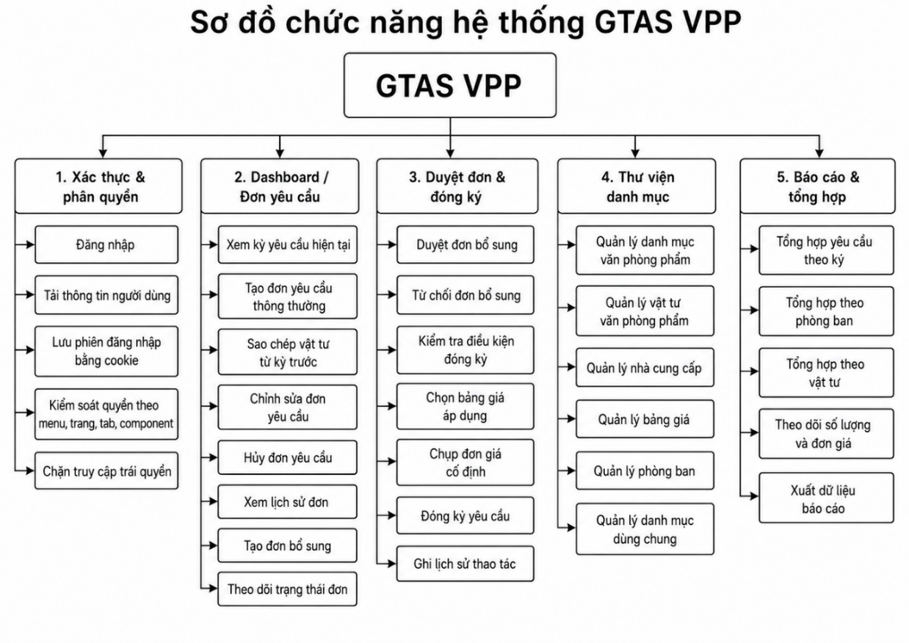
Hình 2-2: Sơ đồ chức năng hệ thống

2.3.3 Sơ đồ Use case tổng quát
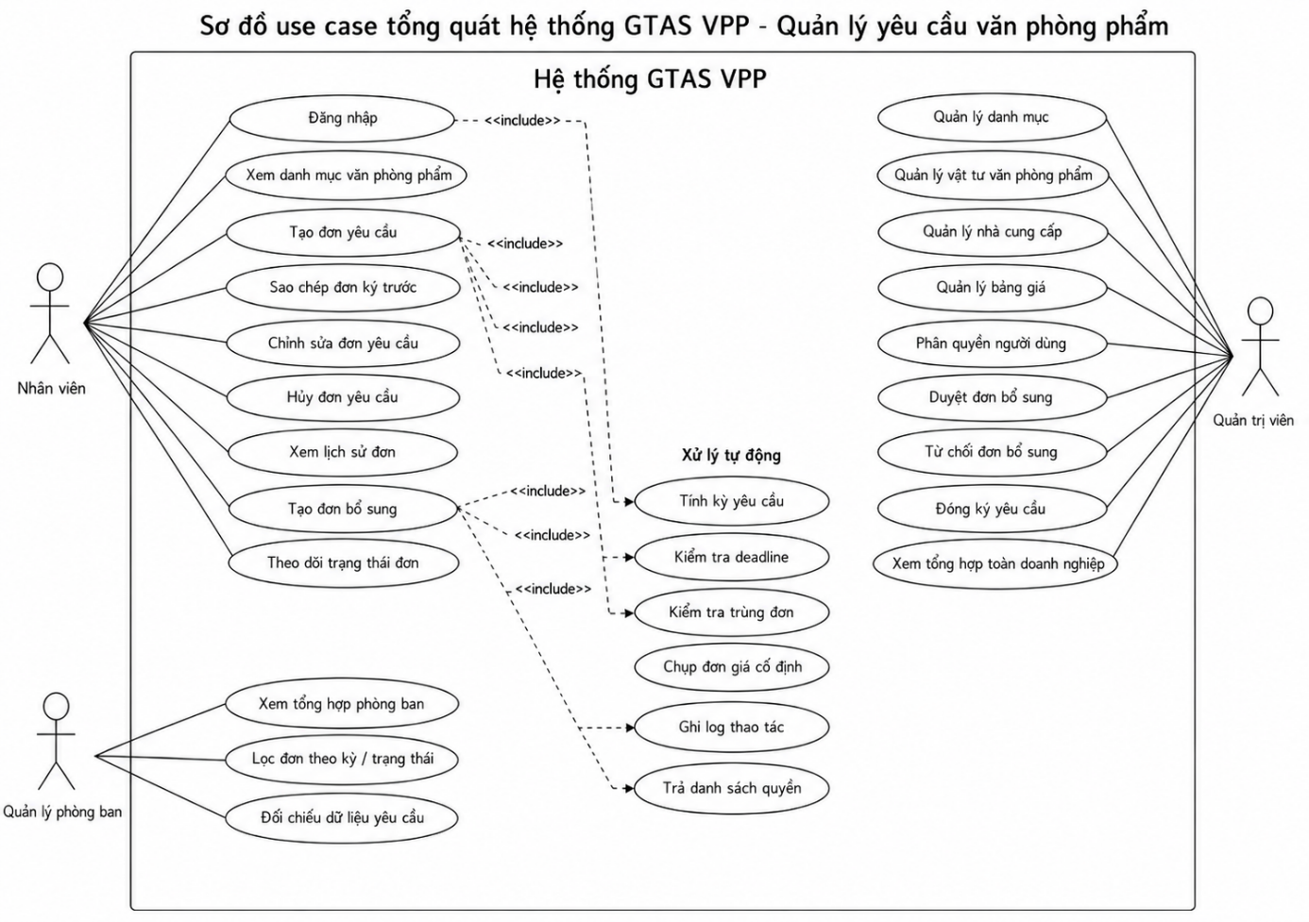
Hình 2-3: Sơ đồ use case tổng quát
Tác nhân/nhóm xử lý | Mô tả | Use case chính
Nhân viên | Người dùng tạo và theo dõi yêu cầu văn phòng phẩm cho cá nhân/phòng ban. | Đăng nhập, xem danh mục, tạo đơn, sửa đơn, hủy đơn, xem lịch sử, sao chép đơn kỳ trước, tạo đơn bổ sung, theo dõi trạng thái đơn.
Quản lý phòng ban | Người theo dõi nhu cầu văn phòng phẩm theo phạm vi phòng ban. | Xem tổng hợp phòng ban, lọc đơn theo kỳ/trạng thái, đối chiếu dữ liệu.
Quản trị viên | Người quản lý dữ liệu nền, phân quyền và xử lý nghiệp vụ cuối kỳ. | Quản lý danh mục, quản lý bảng giá, duyệt đơn bổ sung, đóng kỳ, phân quyền, xem tổng hợp toàn doanh nghiệp.
Xử lý tự động | Nhóm xử lý nội bộ hỗ trợ kiểm tra ràng buộc, chụp giá và ghi nhận lịch sử nghiệp vụ. | Tính kỳ, kiểm tra deadline, kiểm tra trùng đơn, chụp giá, ghi log, trả danh sách quyền.

CHƯƠNG 3. THIẾT KẾ

3.1 MÔ HÌNH DỮ LIỆU
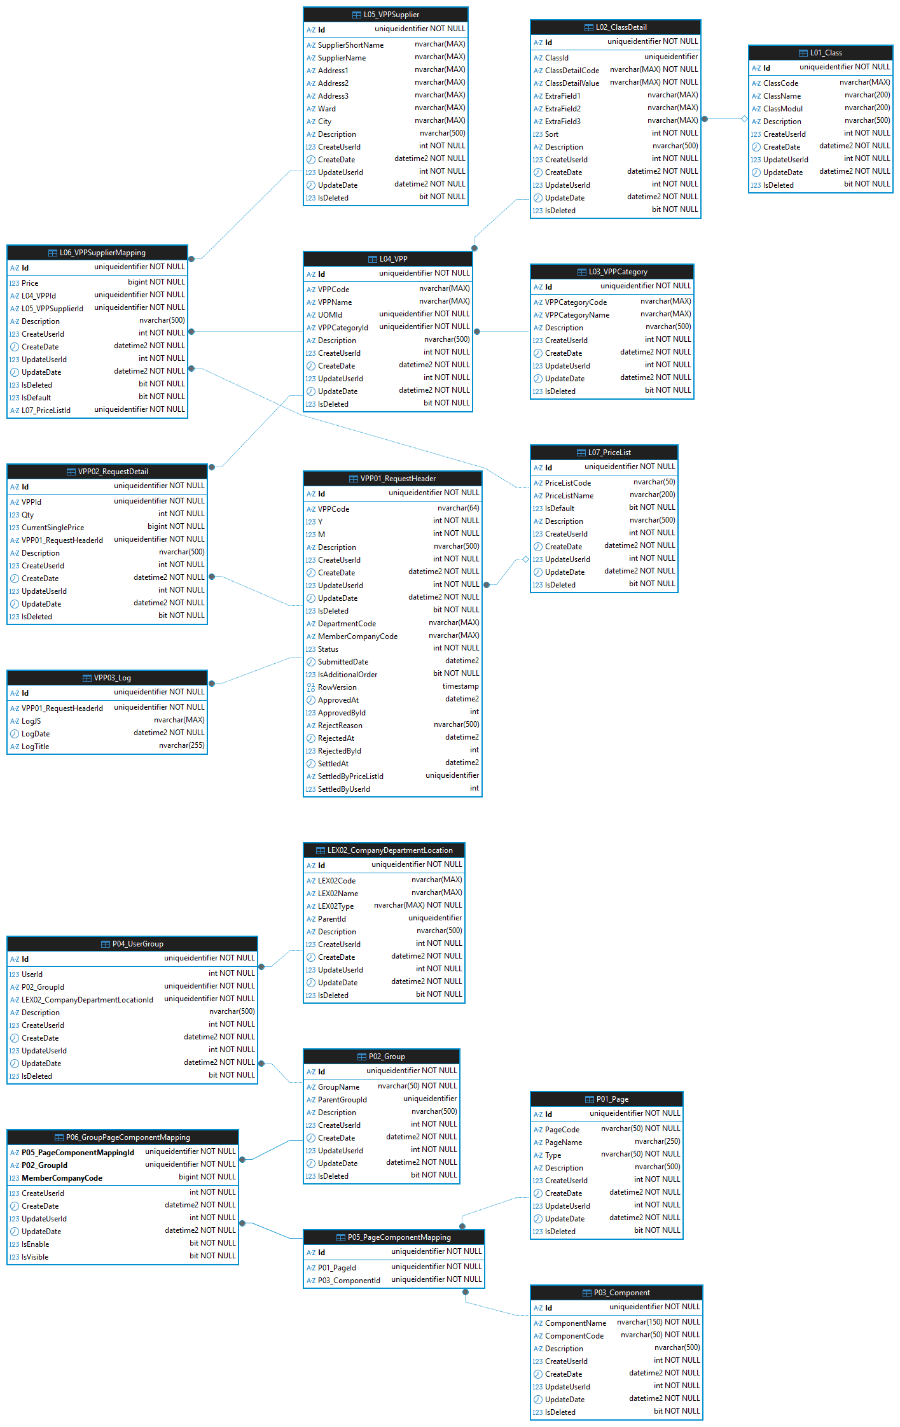

Hình 3-1: Sơ đồ lớp/mô hình dữ liệu chính
Mô hình dữ liệu của hệ thống được tổ chức thành các nhóm bảng chính: nhóm phân quyền, nhóm danh mục, nhóm nghiệp vụ đơn văn phòng phẩm và nhóm log. Các bảng đều kế thừa thông tin cơ bản như người tạo, ngày tạo, người cập nhật, ngày cập nhật và cờ xóa mềm nhằm hỗ trợ quản trị dữ liệu.
Bảng/nhóm bảng | Vai trò
P01_Page, P02_Group, P03_Component, P04_UserGroup, P05_PageComponentMapping, P06_GroupPageComponentMapping | Lưu cấu trúc trang, nhóm quyền, thành phần giao diện, người dùng theo nhóm và quyền thao tác theo component.
v_Users/LEX01_User, LEX02_CompanyDepartmentLocation | Lưu thông tin người dùng và tổ chức như công ty, phòng ban, vị trí/phạm vi làm việc.
L01_Class, L02_ClassDetail | Quản lý danh mục dùng chung, bao gồm đơn vị tính và các mã phân loại hệ thống.
L03_VPPCategory, L04_VPP, L05_VPPSupplier | Quản lý loại văn phòng phẩm, mặt hàng văn phòng phẩm và nhà cung cấp.
L06_VPPSupplierMapping, L07_PriceList | Quản lý giá theo vật tư - nhà cung cấp, bảng giá áp dụng, bảng giá mặc định và chức năng sao chép bảng giá.
VPP01_RequestHeader, VPP02_RequestDetail | Lưu đầu đơn và chi tiết đơn theo kỳ; ghi nhận trạng thái, cờ đơn bổ sung, số lượng và đơn giá chụp tại thời điểm đóng kỳ.
VPP03_Log | Lưu vết thao tác nghiệp vụ như tạo, cập nhật, hủy, duyệt, từ chối và đóng kỳ.

3.2 MÔ HÌNH XỬ LÝ

3.2.1 Use case chi tiết

3.2.1.1 Chức năng đăng nhập và tải quyền
- Sơ đồ use-case
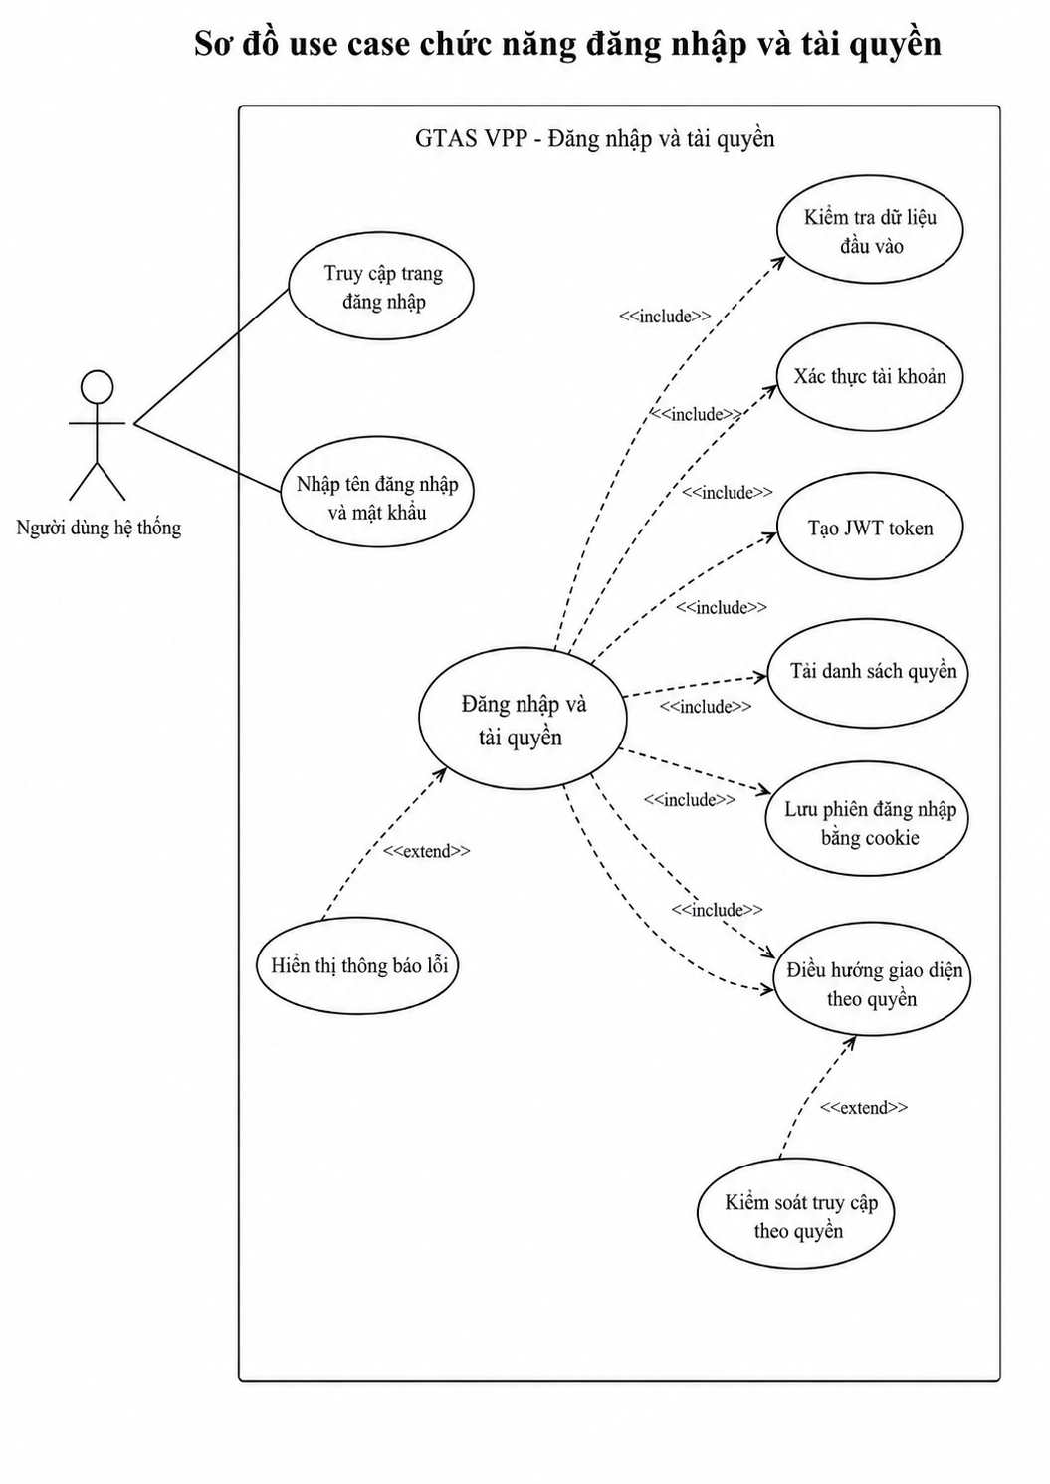
Hình 3-2: Sơ đồ use case chức năng đăng nhập và tải quyền
- Đặc tả use-case
Tên Use case | Đăng nhập và tải quyền
Actor | Người dùng hệ thống: nhân viên, quản lý phòng ban, quản trị viên.
Mô tả | Cho phép người dùng đăng nhập, xác thực tài khoản và tải danh sách quyền để hiển thị giao diện phù hợp với phạm vi được cấp.
Pre-conditions | Người dùng có tài khoản hợp lệ và truy cập được trang đăng nhập.
Post-conditions | Nếu đăng nhập thành công, hệ thống trả token JWT, danh sách quyền, lưu phiên đăng nhập và điều hướng đến trang được phép truy cập. Nếu thất bại, hệ thống hiển thị thông báo lỗi.
Luồng sự kiện chính | Người dùng truy cập trang đăng nhập, nhập tên đăng nhập và mật khẩu. Hệ thống kiểm tra dữ liệu đầu vào, xác thực tài khoản, tạo token, tải danh sách quyền, lưu phiên đăng nhập và điều hướng giao diện theo quyền.
Luồng sự kiện phụ | Nếu thiếu thông tin hoặc thông tin không hợp lệ, hệ thống hiển thị thông báo và yêu cầu nhập lại. Nếu tài khoản không có quyền với chức năng cụ thể, hệ thống ẩn chức năng hoặc chặn truy cập.

3.2.1.2 Chức năng tạo đơn yêu cầu thông thường
- Sơ đồ use-case
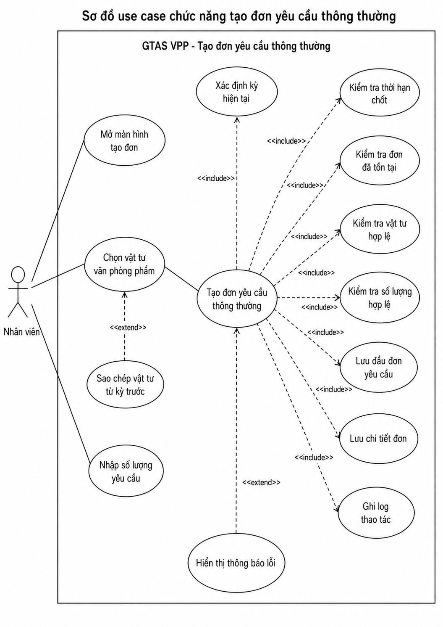

Hình 3-3: Sơ đồ use case chức năng tạo đơn yêu cầu thông thường
- Đặc tả use-case
Tên Use case | Tạo đơn yêu cầu thông thường
Actor | Nhân viên.
Mô tả | Cho phép nhân viên lập đơn yêu cầu văn phòng phẩm cho kỳ hiện tại.
Pre-conditions | Người dùng đã đăng nhập; kỳ yêu cầu còn hiệu lực, chưa quá hạn chốt và người dùng chưa có đơn thông thường trong kỳ tương ứng.
Post-conditions | Đơn yêu cầu được lưu với trạng thái Submitted, các dòng chi tiết vật tư được ghi nhận, đơn giá hiện hành được lưu và lịch sử thao tác được cập nhật.
Luồng sự kiện chính | Người dùng mở màn hình tạo đơn. Hệ thống xác định kỳ hiện tại và kiểm tra thời hạn chốt. Người dùng chọn vật tư, nhập số lượng và gửi đơn. Hệ thống kiểm tra ràng buộc nghiệp vụ, lưu đầu đơn, lưu chi tiết đơn và ghi log thao tác.
Luồng sự kiện phụ | Nếu kỳ đã quá hạn, kỳ đã đóng, vật tư không hợp lệ, số lượng không hợp lệ, đơn bị trùng hoặc người dùng đã có đơn thông thường trong kỳ, hệ thống hiển thị lỗi và không tạo đơn.

3.2.1.3 Chức năng chỉnh sửa và hủy đơn
- Sơ đồ use-case

Hình 3-4: Sơ đồ use case chức năng chỉnh sửa và hủy đơn
- Đặc tả use-case
Tên Use case | Chỉnh sửa và hủy đơn yêu cầu
Actor | Nhân viên.
Mô tả | Cho phép nhân viên cập nhật chi tiết hoặc hủy đơn yêu cầu khi đơn còn thuộc phạm vi được phép thao tác.
Pre-conditions | Người dùng đã đăng nhập; đơn thuộc người dùng hiện tại, chưa bị đóng kỳ và đang ở trạng thái cho phép chỉnh sửa hoặc hủy.
Post-conditions | Thông tin đơn được cập nhật hoặc đơn được chuyển sang trạng thái Cancelled/xóa mềm; hệ thống ghi nhận lịch sử thao tác.
Luồng sự kiện chính | Người dùng mở lịch sử đơn và chọn đơn cần thao tác. Hệ thống kiểm tra quyền, kỳ và trạng thái đơn. Người dùng chỉnh sửa chi tiết hoặc xác nhận hủy. Hệ thống cập nhật dữ liệu và ghi log.
Luồng sự kiện phụ | Nếu đơn không thuộc người dùng, đã bị đóng kỳ, đã được xử lý hoặc vượt thời hạn thao tác, hệ thống từ chối yêu cầu và hiển thị thông báo.

3.2.1.4 Chức năng tạo đơn bổ sung
- Sơ đồ use-case

Hình 3-5: Sơ đồ use case chức năng tạo đơn bổ sung
- Đặc tả use-case
Tên Use case | Tạo đơn bổ sung
Actor | Nhân viên.
Mô tả | Cho phép nhân viên tạo đơn bổ sung cho kỳ vừa đóng khi phát sinh nhu cầu ngoài đơn thông thường.
Pre-conditions | Người dùng đã đăng nhập; đơn bổ sung được tạo cho kỳ trước, kỳ chưa bị đóng settlement, người dùng chưa vượt giới hạn số đơn bổ sung và không có đơn bổ sung khác đang Pending.
Post-conditions | Đơn bổ sung được lưu với trạng thái Pending để quản trị viên xem xét phê duyệt.
Luồng sự kiện chính | Người dùng mở chức năng tạo đơn bổ sung, chọn vật tư và nhập số lượng. Hệ thống kiểm tra kỳ trước, giới hạn đơn bổ sung, dữ liệu chi tiết và trạng thái kỳ; sau đó lưu đơn Pending và ghi lịch sử thao tác.
Luồng sự kiện phụ | Nếu kỳ không hợp lệ, kỳ đã đóng, vượt giới hạn, còn đơn bổ sung Pending hoặc dữ liệu chi tiết không hợp lệ, hệ thống không lưu đơn và thông báo nguyên nhân.

3.2.1.5 Chức năng duyệt đơn bổ sung
- Sơ đồ use-case

Hình 3-6: Sơ đồ use case chức năng duyệt đơn bổ sung
- Đặc tả use-case
Tên Use case | Duyệt hoặc từ chối đơn bổ sung
Actor | Quản trị viên.
Mô tả | Cho phép quản trị viên xem xét đơn bổ sung đang chờ xử lý và quyết định phê duyệt hoặc từ chối.
Pre-conditions | Quản trị viên đã đăng nhập, có quyền xử lý đơn bổ sung và tồn tại đơn bổ sung ở trạng thái Pending.
Post-conditions | Đơn bổ sung được chuyển sang trạng thái Approved hoặc Rejected; hệ thống ghi nhận người xử lý, thời điểm xử lý và lịch sử thao tác.
Luồng sự kiện chính | Quản trị viên mở danh sách đơn bổ sung đang chờ xử lý, xem chi tiết đơn, chọn duyệt hoặc từ chối. Hệ thống kiểm tra trạng thái hiện tại, cập nhật trạng thái đơn và ghi log.
Luồng sự kiện phụ | Nếu đơn đã được xử lý bởi người khác, không còn ở trạng thái Pending hoặc người dùng không đủ quyền, hệ thống không cho cập nhật và hiển thị thông báo.

3.2.1.6 Chức năng quản lý danh mục mặt hàng
- Sơ đồ use-case

Hình 3-7: Sơ đồ use case chức năng quản lý danh mục mặt hàng
- Đặc tả use-case
Tên Use case | Quản lý danh mục mặt hàng
Actor | Quản trị viên.
Mô tả | Cho phép quản trị viên quản lý danh mục loại văn phòng phẩm, vật tư, đơn vị tính và nhà cung cấp dùng trong quá trình lập đơn.
Pre-conditions | Quản trị viên đã đăng nhập và có quyền truy cập vùng chức năng Library.
Post-conditions | Danh mục hoặc vật tư được thêm mới, cập nhật, vô hiệu hóa hoặc kích hoạt lại; dữ liệu nền được dùng cho các nghiệp vụ tạo đơn và tổng hợp.
Luồng sự kiện chính | Quản trị viên mở màn hình quản lý danh mục, thêm mới hoặc chỉnh sửa danh mục/vật tư, nhập thông tin cần thiết và lưu thay đổi. Hệ thống kiểm tra dữ liệu, cập nhật trạng thái và ghi nhận thao tác.
Luồng sự kiện phụ | Nếu dữ liệu trùng, thiếu thông tin bắt buộc hoặc đang được ràng buộc bởi nghiệp vụ khác, hệ thống hiển thị cảnh báo và không lưu thay đổi không hợp lệ.

3.2.1.7 Chức năng quản lý bảng giá
- Sơ đồ use-case

Hình 3-8: Sơ đồ use case chức năng quản lý bảng giá
- Đặc tả use-case
Tên Use case | Quản lý bảng giá
Actor | Quản trị viên.
Mô tả | Cho phép quản trị viên quản lý bảng giá và ánh xạ giá theo vật tư - nhà cung cấp để phục vụ tính toán đơn văn phòng phẩm.
Pre-conditions | Quản trị viên có quyền quản lý bảng giá; dữ liệu vật tư và nhà cung cấp đã được khai báo.
Post-conditions | Bảng giá hoặc chi tiết giá được tạo mới, chỉnh sửa, sao chép, đặt mặc định hoặc vô hiệu hóa theo yêu cầu nghiệp vụ.
Luồng sự kiện chính | Quản trị viên mở màn hình giá, chọn bảng giá hoặc tạo bảng giá mới, cập nhật thông tin giá theo vật tư/nhà cung cấp và lưu thay đổi. Hệ thống kiểm tra tính hợp lệ và cập nhật dữ liệu.
Luồng sự kiện phụ | Nếu giá không hợp lệ, thiếu vật tư/nhà cung cấp, trùng ánh xạ hoặc bảng giá đang được dùng trong kỳ đã khóa, hệ thống từ chối thao tác và thông báo lý do.

3.2.1.8 Chức năng đóng kỳ và chụp giá
- Sơ đồ use-case

Hình 3-9: Sơ đồ use case chức năng đóng kỳ và chụp giá
- Đặc tả use-case
Tên Use case | Đóng kỳ và chụp giá
Actor | Quản trị viên; xử lý tự động của hệ thống.
Mô tả | Cho phép quản trị viên đóng kỳ nghiệp vụ, cố định đơn giá theo bảng giá được chọn và khóa dữ liệu để tổng hợp.
Pre-conditions | Không còn đơn bổ sung ở trạng thái Pending, kỳ cần đóng hợp lệ và có bảng giá áp dụng cho các vật tư trong kỳ.
Post-conditions | Các đơn hợp lệ trong kỳ được ghi nhận SettledAt/SettledByPriceListId, đơn giá chi tiết được chụp cố định và lịch sử thao tác được cập nhật.
Luồng sự kiện chính | Quản trị viên chọn kỳ và bảng giá áp dụng. Hệ thống kiểm tra điều kiện đóng kỳ, kiểm tra đủ giá cho các vật tư, chụp giá cho chi tiết đơn, cập nhật thông tin settlement và ghi log.
Luồng sự kiện phụ | Nếu còn đơn Pending, thiếu bảng giá, thiếu giá của vật tư hoặc dữ liệu không thỏa điều kiện đóng kỳ, hệ thống hủy giao dịch và hiển thị thông báo.

3.2.1.9 Chức năng quản lý người dùng và phân quyền
- Sơ đồ use-case

Hình 3-10: Sơ đồ use case chức năng quản lý người dùng và phân quyền
- Đặc tả use-case
Tên Use case | Quản lý người dùng và phân quyền
Actor | Quản trị viên.
Mô tả | Cho phép quản trị viên quản lý nhóm quyền, quyền truy cập trang/component và gán người dùng vào nhóm quyền, phòng ban phù hợp.
Pre-conditions | Quản trị viên đã đăng nhập và có quyền truy cập vùng chức năng Permission.
Post-conditions | Thông tin nhóm quyền, quyền truy cập hoặc phân quyền người dùng được cập nhật và được áp dụng ở các lần truy cập tiếp theo.
Luồng sự kiện chính | Quản trị viên mở chức năng phân quyền, chọn nhóm quyền hoặc người dùng cần chỉnh sửa, cập nhật quyền trang/component hoặc thông tin nhóm/phòng ban rồi lưu thay đổi. Hệ thống kiểm tra dữ liệu và ghi nhận thao tác.
Luồng sự kiện phụ | Nếu người dùng/nhóm quyền không tồn tại, dữ liệu không hợp lệ, cấu hình nhóm bị vòng lặp hoặc thao tác vượt quyền, hệ thống không cập nhật và hiển thị thông báo.

3.2.1.10 Chức năng xem dashboard và báo cáo
- Sơ đồ use-case

Hình 3-11: Sơ đồ use case chức năng xem dashboard và báo cáo
- Đặc tả use-case
Tên Use case | Xem dashboard và báo cáo
Actor | Nhân viên, quản lý phòng ban, quản trị viên.
Mô tả | Cho phép người dùng xem dữ liệu tổng hợp, lịch sử đơn, thống kê nhu cầu và báo cáo theo phạm vi quyền được cấp.
Pre-conditions | Người dùng đã đăng nhập và có quyền xem dữ liệu theo cá nhân, phòng ban hoặc toàn doanh nghiệp.
Post-conditions | Dashboard hoặc báo cáo được hiển thị theo bộ lọc kỳ, trạng thái và phạm vi quyền; dữ liệu hỗ trợ theo dõi, đối chiếu và tổng hợp nhu cầu văn phòng phẩm.
Luồng sự kiện chính | Người dùng mở dashboard hoặc màn hình báo cáo, chọn kỳ/trạng thái/phạm vi lọc. Hệ thống truy vấn dữ liệu phù hợp quyền, hiển thị bảng tổng hợp, danh sách đơn và các chỉ số liên quan.
Luồng sự kiện phụ | Nếu không có dữ liệu hoặc người dùng không đủ quyền xem phạm vi đã chọn, hệ thống hiển thị trạng thái rỗng hoặc thông báo giới hạn quyền truy cập.

3.2.2 Sơ đồ tuần tự
Ở mức thiết kế xử lý, các luồng quan trọng đều đi qua ba lớp chính: giao diện Blazor Server, controller API và service nghiệp vụ. Controller chỉ nhận yêu cầu, đọc thông tin người dùng từ claim và chuyển xuống service; service chịu trách nhiệm kiểm tra nghiệp vụ, giao dịch dữ liệu, gọi repository/DbContext và ghi log.

3.2.2.1 Đăng nhập và tải quyền

Hình 3-12: Sơ đồ tuần tự chức năng đăng nhập và tải quyền

3.2.2.2 Tạo đơn yêu cầu thông thường

Hình 3-13: Sơ đồ tuần tự chức năng tạo đơn yêu cầu thông thường

3.2.2.3 Tạo đơn bổ sung

Hình 3-14: Sơ đồ tuần tự chức năng tạo đơn bổ sung

3.2.2.4 Duyệt đơn bổ sung

Hình 3-15: Sơ đồ tuần tự chức năng duyệt đơn bổ sung

3.2.2.5 Đóng kỳ và chụp giá

Hình 3-16: Sơ đồ tuần tự chức năng đóng kỳ và chụp giá

3.2.2.6 Quản lý bảng giá

Hình 3-17: Sơ đồ tuần tự chức năng quản lý bảng giá

3.2.3 Sơ đồ hoạt động
Hoạt động chính của hệ thống bắt đầu từ bước xác thực người dùng. Sau khi đăng nhập, hệ thống xác định quyền và cho phép người dùng thao tác trên các chức năng tương ứng. Với nghiệp vụ đơn, hệ thống luôn kiểm tra kỳ, deadline, trạng thái đơn, tính hợp lệ của mặt hàng và ràng buộc số lượng trước khi lưu dữ liệu.

3.2.3.1 Tạo đơn yêu cầu thông thường

Hình 3-18: Sơ đồ hoạt động quy trình tạo đơn yêu cầu thông thường

3.2.3.2 Xử lý đơn bổ sung

Hình 3-19: Sơ đồ hoạt động quy trình xử lý đơn bổ sung

3.2.3.3 Đóng kỳ

Hình 3-20: Sơ đồ hoạt động quy trình đóng kỳ

3.2.3.4 Quản lý bảng giá

Hình 3-21: Sơ đồ hoạt động quy trình quản lý bảng giá

3.2.3.5 Phân quyền

Hình 3-22: Sơ đồ hoạt động quy trình phân quyền

3.3 HỆ THỐNG MÀN HÌNH
Giao diện hệ thống được tổ chức theo mô hình ứng dụng quản trị nội bộ, ưu tiên khả năng thao tác lặp lại, lọc dữ liệu, phân trang và hiển thị trạng thái. Các màn hình chính gồm Dashboard, Library, Permission và Report.

3.3.1 Giao diện chung

3.3.1.1 Đăng nhập hệ thống

Hình 3-23: Giao diện đăng nhập hệ thống

3.3.1.2 Dashboard tổng quan

Hình 3-24: Giao diện dashboard tổng quan

3.3.2 Giao diện nghiệp vụ đơn yêu cầu

3.3.2.1 Danh sách đơn yêu cầu

Hình 3-25: Giao diện danh sách đơn yêu cầu

3.3.2.2 Tạo đơn yêu cầu văn phòng phẩm

Hình 3-26: Giao diện tạo đơn yêu cầu văn phòng phẩm

3.3.2.3 Duyệt đơn bổ sung

Hình 3-27: Giao diện duyệt đơn bổ sung

3.3.3 Giao diện quản trị

3.3.3.1 Quản lý bảng giá

Hình 3-28: Giao diện quản lý bảng giá

3.3.3.2 Quản lý danh mục mặt hàng

Hình 3-29: Giao diện quản lý danh mục mặt hàng

3.3.3.3 Phân quyền theo nhóm

Hình 3-30: Giao diện phân quyền theo nhóm

3.3.4 Giao diện báo cáo

3.3.4.1 Báo cáo tổng hợp theo kỳ

Hình 3-31: Giao diện báo cáo tổng hợp theo kỳ

3.4 HỆ THỐNG BÁO BIỂU
Trong phạm vi đề tài, hệ thống báo biểu được triển khai ở mức tổng hợp dữ liệu trực tiếp trên giao diện: tổng hợp đơn cá nhân, tổng hợp theo phòng ban, tổng hợp toàn doanh nghiệp, phân bố trạng thái đơn, tổng số dòng hàng, tổng số lượng và tổng tiền theo bảng giá tại thời điểm đóng kỳ.

CHƯƠNG 4. THỬ NGHIỆM

4.1 CÁC KỊCH BẢN THỬ NGHIỆM
Đề tài sử dụng kiểm thử tự động để kiểm tra các nghiệp vụ quan trọng. Backend được kiểm thử bằng xUnit, Moq, EF Core InMemory/SQLite và FluentAssertions. Giao diện được kiểm thử bằng Playwright, đồng thời có báo cáo audit UI/UX trên nhiều kích thước màn hình.
Nhóm kiểm thử | Kịch bản tiêu biểu
Đăng nhập và bảo mật | Đăng nhập thành công, đăng nhập sai, môi trường dữ liệu không hợp lệ, xác thực mật khẩu TripleDES và tải danh sách quyền.
Tính kỳ và deadline | Xác định kỳ hiện tại/kỳ trước theo ngày 5, kiểm tra deadline và định dạng kỳ.
Tạo đơn | Kiểm tra danh sách vật tư rỗng, số lượng <= 0, trùng mặt hàng, tạo đơn thường, tạo đơn bổ sung và ghi nhận đơn giá hiện hành.
Ràng buộc trùng đơn | Hai yêu cầu tạo đơn thường đồng thời chỉ một yêu cầu thành công; đơn khác kỳ được phép tạo.
Bảng giá | Tạo bảng giá mặc định, chuyển mặc định, sao chép bảng giá, không xóa bảng giá mặc định hoặc bảng giá có mapping.
Đóng kỳ | Đóng kỳ cập nhật đơn giá từng dòng, chặn khi còn đơn bổ sung Pending, báo lỗi khi thiếu giá và bỏ qua đơn hủy/từ chối.
Giao diện | Đăng nhập, tạo đơn, xem lịch sử, tổng hợp phòng ban/toàn doanh nghiệp, danh mục, phân quyền và audit responsive.

4.2 KẾT QUẢ THỬ NGHIỆM CÁC KỊCH BẢN
Loại kiểm thử | Công cụ | Kết quả ghi nhận
Backend unit/integration | xUnit, Moq, FluentAssertions, EF Core InMemory/SQLite | Các test bao phủ PeriodCalculator, OrderStateMachine, VPPRequestService, PriceListService, PeriodSettlementService, controller và middleware.
Frontend helper | xUnit | Kiểm tra DateFormatter và các hằng số định dạng hiển thị ngày giờ.
UI end-to-end | Playwright | Các luồng đăng nhập, tạo đơn, xem lịch sử, tổng hợp, danh mục và phân quyền có test tự động.
Audit giao diện | Playwright audit report | Báo cáo audit ghi nhận 18 route xác thực, 3 viewport mỗi route, tổng cộng 54/54 lượt kiểm tra đạt sau khi sửa giao diện.

4.3 XỬ LÝ CÁC TRƯỜNG HỢP NGOẠI LỆ
- Nếu người dùng không có UserID trong claim, API trả Unauthorized thay vì tiếp tục xử lý.
- Nếu kỳ gửi đơn không hợp lệ hoặc nằm quá xa kỳ hiện tại, backend trả lỗi nghiệp vụ.
- Nếu người dùng tạo đơn thường trùng kỳ, hệ thống chặn bằng kiểm tra nghiệp vụ và ràng buộc duy nhất ở cơ sở dữ liệu.
- Nếu đơn bổ sung vượt quá giới hạn hoặc còn đơn pending khác, hệ thống không cho tạo thêm.
- Nếu đóng kỳ khi còn đơn bổ sung chờ duyệt hoặc bảng giá thiếu mặt hàng, hệ thống hủy giao dịch và trả thông báo lỗi.
- Nếu phát sinh exception không xử lý, middleware chuyển thành Problem Details để frontend nhận lỗi nhất quán.

CHƯƠNG 5. KẾT LUẬN

5.1 KẾT QUẢ ĐỐI CHIẾU VỚI MỤC TIÊU
Mục tiêu | Kết quả thực hiện | Đánh giá
Quản lý đơn văn phòng phẩm theo kỳ | Đã xây dựng luồng tạo, sửa, hủy, xem lịch sử, đơn bổ sung, kiểm tra deadline và chống trùng đơn. | Đạt
Quản lý danh mục và bảng giá | Đã xây dựng nhóm chức năng Library, bảng giá L07, giá theo nhà cung cấp L06, sao chép bảng giá và đặt bảng giá mặc định. | Đạt
Tổng hợp và đóng kỳ | Đã có tổng hợp cá nhân/phòng ban/toàn doanh nghiệp và PeriodSettlementService để chụp giá khi đóng kỳ. | Đạt
Phân quyền chi tiết | Đã có nhóm quyền, ánh xạ trang-component và policy authorization phía backend. | Đạt
Kiểm thử và triển khai | Đã có test backend/frontend, Playwright UI tests, audit report và Docker Compose cho SQL Server, backend, frontend. | Đạt ở mức đề tài

5.2 CÁC VẤN ĐỀ CÒN TỒN ĐỌNG
- Hệ thống mới được kiểm thử chủ yếu trong môi trường phát triển và kiểm thử, chưa có thời gian đánh giá tải lớn với dữ liệu thực tế dài hạn.
- Chức năng báo cáo hiện tập trung hiển thị trên giao diện, chưa hoàn thiện xuất biểu mẫu Excel/PDF theo chuẩn doanh nghiệp.
- Dữ liệu người dùng, công ty và phòng ban đang được mô hình hóa trong phạm vi đề tài; khi triển khai thực tế cần tích hợp với hệ thống nhân sự hoặc danh bạ nội bộ.
- Chưa xây dựng đầy đủ cơ chế thông báo chủ động qua email hoặc notification khi đơn bổ sung được duyệt/từ chối hoặc khi gần đến hạn chốt kỳ.
- Một số quy trình phê duyệt nâng cao như nhiều cấp duyệt hoặc ngân sách theo phòng ban chưa nằm trong phạm vi hiện tại.

5.3 MỞ RỘNG
- Bổ sung xuất báo cáo Excel/PDF cho tổng hợp kỳ, tổng hợp phòng ban và danh sách mặt hàng cần mua.
- Tích hợp email hoặc notification để nhắc hạn gửi đơn, thông báo trạng thái đơn bổ sung và kết quả đóng kỳ.
- Tích hợp dữ liệu người dùng/phòng ban với hệ thống nhân sự nội bộ để giảm thao tác nhập liệu thủ công.
- Bổ sung dashboard phân tích chi phí theo tháng, phòng ban, loại hàng và nhà cung cấp.
- Mở rộng cơ chế phê duyệt nhiều cấp, hạn mức ngân sách và so sánh giá giữa các nhà cung cấp.
- Tối ưu hiệu năng truy vấn và bổ sung kiểm thử tải khi triển khai trên dữ liệu thật.

PHỤ LỤC

PHỤ LỤC A. HƯỚNG DẪN SỬ DỤNG QUY TRÌNH TẠO ĐƠN
1. Người dùng truy cập website và đăng nhập bằng tài khoản được cấp.
2. Tại Dashboard, chọn chức năng tạo đơn yêu cầu văn phòng phẩm.
3. Kiểm tra thông tin kỳ hiện tại, trạng thái còn hạn gửi đơn và thông báo của hệ thống.
4. Tìm kiếm mặt hàng theo mã hoặc tên, chọn mặt hàng cần yêu cầu và nhập số lượng.
5. Kiểm tra lại danh sách chi tiết, ghi chú nếu cần và nhấn gửi đơn.
6. Sau khi gửi thành công, đơn xuất hiện trong danh sách đơn của tôi với trạng thái Submitted.
7. Nếu còn trong thời hạn, người dùng có thể mở lại đơn để chỉnh sửa hoặc hủy đơn.

PHỤ LỤC B. HƯỚNG DẪN XỬ LÝ ĐƠN BỔ SUNG VÀ ĐÓNG KỲ
1. Quản trị viên đăng nhập bằng tài khoản có quyền REQUEST_ADMIN_APPROVAL và PERIOD_SETTLE.
2. Vào Dashboard, chọn vùng thao tác kỳ hoặc danh sách đơn bổ sung đang chờ duyệt.
3. Mở từng đơn bổ sung, kiểm tra nội dung yêu cầu và chọn duyệt hoặc từ chối.
4. Sau khi không còn đơn bổ sung pending, chọn kỳ cần đóng và bảng giá áp dụng.
5. Hệ thống kiểm tra bảng giá có đủ giá cho các mặt hàng phát sinh trong kỳ.
6. Nếu hợp lệ, hệ thống chụp giá vào chi tiết đơn, ghi thời điểm đóng kỳ và người thực hiện.
7. Quản trị viên xem lại tổng hợp kỳ để đối chiếu số đơn, số dòng hàng, tổng số lượng và tổng tiền.

TÀI LIỆU THAM KHẢO
[1] Microsoft, “ASP.NET Core Documentation,” Microsoft Learn. Available: https://learn.microsoft.com/aspnet/core
[2] Microsoft, “Entity Framework Core Documentation,” Microsoft Learn. Available: https://learn.microsoft.com/ef/core
[3] Microsoft, “SQL Server Documentation,” Microsoft Learn. Available: https://learn.microsoft.com/sql/sql-server
[4] Microsoft, “Blazor Documentation,” Microsoft Learn. Available: https://learn.microsoft.com/aspnet/core/blazor
[5] Radzen, “Radzen Blazor Components Documentation.” Available: https://blazor.radzen.com
[6] Mapster Project, “Mapster Documentation.” Available: https://github.com/MapsterMapper/Mapster
[7] Serilog Project, “Serilog Documentation.” Available: https://serilog.net
[8] Docker, “Docker Compose Documentation.” Available: https://docs.docker.com/compose
[9] Microsoft, “Playwright for .NET Documentation.” Available: https://playwright.dev/dotnet
[10] Mã nguồn đề tài GTAS VPP trong workspace luận văn, các module backend, frontend, shared DTO, test và audit report.
[11] Google Workspace Learning Center, "Share & collaborate on a spreadsheet." Available: https://support.google.com/a/users/answer/13309904
[12] Microsoft Support, "Basic tasks in Excel for the web." Available: https://support.microsoft.com/en-US/Excel/basic-tasks-in-excel-for-the-web
[13] Odoo, "Purchase - Odoo 18.0 documentation." Available: https://www.odoo.com/documentation/18.0/applications/inventory_and_mrp/purchase.html
[14] Atlassian, "Get started with service requests in Jira Service Management." Available: https://www.atlassian.com/software/jira/service-management/product-guide/getting-started/service-request-management
[15] Zoho Creator, "Approval workflows." Available: https://www.zoho.com/creator/approval-workflow/

